

**ANALÝZA POUŽITÍ ODPOSLECHU A ZÁZNAMU**

**TELEKOMUNIKAČNÍHO PROVOZU A SLEDOVÁNÍ**

**OSOB A VĚCÍ PODLE TRESTNÍHO ŘÁDU**

**GENERÁLNÍ INSPEKCÍ BEZPEČNOSTNÍCH SBORŮ**

**ZA ROK 2018**

**Praha 2019**

OBSAH

ÚVOD 4

1 VYMEZENÍ PROBLEMATIKY 5

1.1 Právní prostředí platné v roce 2018 5

1.2 Správa a ochrana informací a osobních údajů 6

1.3 Metodika sběru dat 8

2 ODPOSLECH A ZÁZNAM TELEKOMUNIKAČNÍHO PROVOZU 9

[2.1 Využívání úkonů odposlechu a záznamu telekomunikačního provozu podle   
§ 88 trestního řádu 9](#_Toc493080225)

2.2 Počty odposlouchávaných linek a osob, odposlechy se souhlasem uživatele a s příkazem soudce, povinnost informovat osobu 11

2.3 Využívání úkonů odposlechu na jednotlivé typy trestné činnosti 12

2.4 Vyhodnocení efektivity úkonů odposlechu v rámci trestního řízení 17

2.5 Trendy ve využívání úkonů odposlechu v rámci trestního řízení 21

3 SLEDOVÁNÍ OSOB A VĚCÍ 23

3.1 Využívání úkonů sledování osob a věcí podle § 158d trestního řádu 23

3.2 Počty sledování osob a věcí, sledování osob a věcí se souhlasem osoby, s povolením státního zástupce a s povolením soudce 25

3.3 Využívání úkonů sledování na jednotlivé typy trestné činnosti 25

3.4 Vyhodnocení efektivity úkonů sledování v rámci trestního řízení 30

3.5 Trendy ve využívání úkonů sledování v rámci trestního řízení 33

ZÁVĚR 36

# ÚVOD

V souladu s ustanovením § 57 odst. 4 zákona č. 341/2011 Sb., o Generální inspekci bezpečnostních sborů a o změně souvisejících zákonů (dále jen „zákon o GIBS“), byla Generální inspekcí bezpečnostních sborů (dále jen „GIBS“) zpracována tato ***Analýza použití odposlechu a záznamu telekomunikačního provozu a sledování osob   
a věcí podle trestního řádu Generální inspekcí bezpečnostních sborů   
za rok 2018*** (dále jen „Analýza“) k předložení vládě ČR, Výboru  
pro bezpečnost Poslanecké sněmovny Parlamentu České republiky (dále jen „PSP“)  
a Stálé komisi pro kontrolu činnosti Generální inspekce bezpečnostních sborů PSP (dále jen „kontrolní komise“).

Hlavním cílem Analýzy je vyhodnotit použití úkonů odposlechu a záznamu telekomunikačního provozu dle ustanovení § 88 trestního řádu a sledování osob a věcí dle ustanovení § 158d trestního řádu (dále jen „úkony“) ukončených v roce 2018 a výše uvedeným oprávněným subjektům poskytnout informace nezbytné pro kontrolu činnosti GIBS.

V úvodní části Analýzy je popsána účelnost použití úkonů podle trestního řádu   
v jednotlivých případech a zaměření se na ochranu významných společenských zájmů. Je zdůrazněna povinnost dodržování základních lidských práv a svobod. Součástí Analýzy je právní rámec, který upravuje činnost orgánů GIBS v oblasti použití úkonů   
a právní předpisy a interními akty řízení upravující *ochranu osobních údajů   
a ochranu utajovaných informací*. V rámci IAŘ, které byly změny v souvislostí se schválenou reorganizací však nedošlo ke změnám v nastavených procesech v této oblasti. Další důležitou součástí Analýzy je popis *kontrolních mechanizmů* uplatňovaných v rámci GIBS k zajištění zákonnosti použití úkonů podle trestního řádu a popis *rizik,* ke kterým může docházet v souvislosti s potřebou zajistit ochranu informací a ochranu osobních údajů. V části nazvané *Metodika sběru dat* jsou uvedeny informace, které jsou nezbytné pro orientaci a posouzení statistických ukazatelů a sledovaných oblastí zpracovaných v Analýze předkládané kontrolním orgánům.

V Analýze je zahrnuto *statistické vyhodnocení* použití úkonů, které obsahuje souhrn kvantitativních ukazatelů, jedná se o počty úkonů a počty dotčených osob v daném období. Kvalitativní ukazatele, jako jsou vazby nasazených úkonů na typy páchání trestné činnosti, zaměření na cílovou skupinu pachatelů, efektivita úkonů v trestních řízeních vedených policejními orgány GIBS v roce 2018, jsou ukazateli, které dokladují účelné využití těchto institutů v daném legislativním rámci. Dále je v Analýze provedeno *porovnání trendů použití úkonů* policejními orgány někdejší Inspekce ministra vnitra, Inspekce Policie České republiky a současné GIBS jako nezávislého bezpečnostního sboru.

Kromě této Analýzy předložila GIBS kontrolní komisi v souladu s ustanovením § 57 odst. 3 zákona o GIBS dne 6. srpna 2018 pod č. j. V2/2018-GI-840100-A *Zprávu o použití úkonů GIBS v 1. pololetí roku 2018* a dne 19. února 2019 pod č. j. GI-911/ČJ-2019-840100 *Výroční zprávu o použití úkonů GIBS za rok 2018,* která sloužila jako výchozí podklad pro zpracování Analýzy.

# VYMEZENÍ PROBLEMATIKY

Úkony dle ustanovení § 88 a § 158d trestního řádu jsou důležitým nástrojem GIBS pro odhalování, prověřování a vyšetřování nejzávažnějších forem páchání trestné činnosti, jako například zneužití pravomoci úřední osoby, korupce, organizovaného zločinu, drogové, násilné nebo mravnostní trestné činnosti.

Použití úkonů však představuje zásadní zásah do lidských práv a svobod. Ústavou České republiky a Listinou základních práv a svobod je zaručena ochrana člověka, jeho život, zdraví, tělesná integrita, osobní svoboda, nedotknutelnost, důstojnost, vážnost, čest, ochrana jeho soukromí, obydlí, majetku a jiných jeho základních lidských práv, svobod a zájmů. Vedení GIBS tedy vychází z faktu, že použití těchto prostředků je zásahem do ústavních práv a svobod občanů, a z tohoto důvodu je lze použít pouze výjimečně v případech, kdy nelze sledovaného účelu dosáhnout jinak, nebo by bylo jeho dosažení podstatně ztížené.

## Právní prostředí platné v roce 2018

Mezi obecně závazné právní předpisy týkající se provádění úkonů patří zejména:

* zákon č. 141/1961 Sb., o trestním řízení soudním (trestní řád), ve znění pozdějších předpisů,
* zákon č. 40/2009 Sb., trestní zákoník, ve znění pozdějších předpisů,
* zákon č. 341/2011 Sb., o Generální inspekci bezpečnostních sborů a o změně souvisejících zákonů, ve znění pozdějších předpisů,
* zákon č. 412/2005 Sb., o ochraně utajovaných informací a o bezpečnostní způsobilosti, ve znění pozdějších předpisů,
* zákon č. 101/2000 Sb., o ochraně osobních údajů a o změně některých zákonů, ve znění pozdějších předpisů,
* zákon č. 499/2004 Sb., o archivnictví a spisové službě a o změně některých zákonů, ve znění pozdějších předpisů.

Kromě obecně závazných právních předpisů se GIBS v oblasti použití  
a vyhodnocování úkonů řídila v roce 2018 příslušnými interními akty řízení:

* nařízením ředitele GIBS č. 23/2016, o plnění úkolů v trestním řízení (1. ledna 2019 zrušen a nahrazen nařízením ředitele GIBS č. 47/2018),
* pokynem prozatímního ředitele GIBS č. 24/2012, kterým se stanoví postup při výkonu operativně pátrací činnosti,
* nařízením ředitele GIBS č. 39/2017, o provádění ochrany utajovaných informací a o bezpečnostní způsobilosti u GIBS,
* nařízením ředitele GIBS č. 7/2017, kterým se stanoví postup při vyžadování sledování osob a věcí pro účely trestního řízení,
* pokynem prozatímního ředitele GIBS č. 42/2012, kterým se stanoví režim zpracování osobních údajů v rámci trestního řízení v působnosti GIBS,
* nařízením ředitele GIBS č. 17/2017, o provozování informačního systému TERMINAL a postupu při vyžadování technického zabezpečení odposlechu a záznamu telekomunikačního provozu nebo sledování osob a věcí,
* nařízením ředitele GIBS č. 22/2017, o informačním systému MERCURY,
* nařízením ředitele GIBS č. 23/2017, o analyticko-statistickém informačním systému MU II.

## Správa a ochrana informací a osobních údajů

Oprávněné subjekty GIBS zpracovávají informace, které byly získány při provádění úkonů, v souladu s právními předpisy a interními akty řízení upravujícími ochranu osobních údajů a ochranu utajovaných informací.

V souladu s § 88 odst. 1 tr. ř. odposlech a záznam telekomunikačního provozu provádí pro potřeby všech orgánů činných v trestním řízení Policie České republiky, konkrétně Útvar zvláštních činností služby kriminální policie a vyšetřování. Úkony  
sledování dle ustanovení § 158d trestního řádu jsou z části zajišťovány personálně a technicky specializovanými pracovišti Policie České republiky (dále jen „P ČR“). GIBS se plně spoléhá na to, že P ČR zajistí v těchto případech ochranu informací a osobních údajů tak, jak jí ukládají právní předpisy a interní akty řízení. Do současné doby tato spolupráce funguje na velmi dobré úrovni a bez jakýchkoliv problémů.

Jednotlivé kroky zpracování a schvalování žádostí o povolení úkonů před jejich předložením státnímu zástupci podléhají *principu subordinace,* tj. v rámci interních mechanizmů kontroly jde o schvalovací proces a vzájemnou spolupráci služebních funkcionářů s příslušníky jimi řízených úseků, kteří jako oprávněný policejní orgán zpracovávají a nakládají s veškerými písemnostmi a záznamy v souladu  
s platnými zákony a interními akty řízení.

Každý příslušník GIBS, zabývající se touto činností, musí disponovat oznámením  
o splnění podmínek pro přístup k utajované informaci stupně VYHRAZENÉ nebo platným osvědčením fyzické osoby pro *vyšší stupeň utajení* ve smyslu zákona  
č. 412/2005 Sb. I toto je důležitým prvkem ochrany informací a osobních údajů.

Vnitřním opatřením a kontrolním prvkem je zpracování údajů k úkonům v *informačním systému certifikovaném pro zpracování utajovaných informací* a zpracování všech souvisejících písemností v systému *spisové služby* na základě uvedeného legislativního rámce.

Klíčová role *vnějšího subjektu kontroly* používání úkonů v trestním řízení přísluší *dozorovému státnímu zástupci* a *soudci*, kteří o povolení úkonů rozhodují.

V neposlední řadě je třeba zmínit *kontrolní komisi*, která je k tomuto účelu zřízena, kdy ve smyslu ustanovení § 57 odst. 1 zákona o GIBS tomuto orgánu přísluší mimo jiné  
i kontrola použití těchto úkonů. V souladu s touto legislativní úpravou předkládá ředitel GIBS kontrolní komisi nejméně dvakrát ročně *zprávu o použití úkonů* a dále na její žádost informace o použití těchto úkonů.

Kvalitativní vyhodnocení použití těchto úkonů je součástí Analýzy, kterou ve smyslu ustanovení § 57 odst. 4 zákona o GIBS předkládá ředitel GIBS jednou ročně vládě, výboru pro bezpečnost PSP a kontrolní komisi.

K výše uvedeným opatřením zajišťujícím ochranu informací, včetně osobních údajů zpracovávaných při použití těchto úkonů, je třeba připojit postup *důsledného přezkumu* nutnosti, efektivity a účelnosti použití úkonů ze strany GIBS. Za účelem omezení žádostí o použití úkonů, které se nejeví jako nezbytně nutné, je ze strany vedení GIBS prováděna kontrola předkládaných žádostí o povolení či nařízení úkonů. Byla přijata taková opatření, aby příslušné žádosti byly vždy řádně odůvodněny  
a dokladovány nejen podle kritérií formální zákonnosti, ale zejména z hlediska přednostního uplatňování principu subsidiarity. Jedná se tedy o použití méně invazivních prostředků (zejména základních kriminalisticko-technických prostředků, kriminalisticko-taktických postupů a běžných metod kriminalistické práce), které rovněž mohou vést k odhalení trestného činu a zjištění jeho pachatele.

Vedení GIBS stále hledá cesty k zefektivnění kontroly důvodnosti předkládání žádostí o použití úkonů, jakož i trvání úkonů. Koná tak i v součinnosti s příslušnými dozorovými státními zástupci. Efektivita kontroly je však závislá nejen na interních opatřeních   
v GIBS, ale i na státních zástupcích a soudcích v oblasti využívání jejich zákonných oprávnění při povolování těchto úkonů, posuzování jejich zákonnosti, přezkoumávání důvodů pro jejich trvání a rozhodování o jejich prodloužení.

Rizikovým faktorem se v oblasti ochrany informací souvisejících s použitím úkonů stává *přepis zvukových záznamů* do písemné podoby pro potřeby trestního řízení. Existuje možnost úniku informací u osob, které mají ve smyslu ustanovení § 65 odst. 1 trestního řádu právo nahlížet do trestních spisů.

Některé subjekty se také snaží získat informace a údaje o úkonech s využitím zákona  
č. 106/1999 Sb., o svobodném přístupu k informacím, ve znění pozdějších přepisů. Vzhledem k takto širokému okruhu osob, které mohou disponovat byť dílčími informacemi k úkonům, je velmi složité určit, pokud dojde k úniku informací, kdo je původcem tohoto úniku.

Je zřejmé, že s odkazem na uplatňování práv účastníků trestního řízení, ale i práv „třetích osob“ odkazujících se na svobodný přístup k informacím, je téměř nemožné zajistit absolutní ochranu informací a osobních údajů obsažených ve spisovém materiálu.

## Metodika sběru dat

Od roku 2017 využívá GIBS pro sběr dat analyticko-statistický informační systém MU II, jehož zhotovitelem je Odbor informatiky a provozu IT Policejního prezidia České republiky. Tento informační systém zpracovává údaje o ukončených úkonech odposlechu a sledování osob a věcí provedených na základě žádosti oprávněného subjektu. Jeho účelem je poskytnout GIBS statistické údaje o provedených úkonech nezbytné především pro zpracování *Analýzy* použití úkonů. Dalším nově používaným informačním systémem je MERCURY, který zpracovává údaje o ukončených úkonech sledování osob a věcí a zároveň umožňuje import dat do informačního systému MU II. Tyto informační systémy jsou provozovány v intranetové síti GIBS. Přechod k těmto informačním systémům sběr dat značně zefektivnil.

Při zpracování Analýzy GIBS vychází z přehledů úkonů zpracovaných v informačních systémech MU II a MERCURY. Dalším zdrojem jsou informace z *Analýzy za rok 2017* zpracované GIBS, doplňující informace jsou získávány ze systému *kriminální statistiky* a *elektronické spisové služby* a v neposlední řadě i jednorázově získané *informace od příslušníků GIBS*, kteří úkony zpracovávali a vyhodnocovali.

V Analýze jsou přehledy úkonů a jejich vyhodnocení vyjádřeny početně v přehledových tabulkách, grafickým znázorněním a doprovázeny slovním komentářem.

# ODPOSLECH A ZÁZNAM TELEKOMUNIKAČNÍHO PROVOZU

## Využívání úkonů odposlechu a záznamu telekomunikačního provozu podle § 88 trestního řádu

V roce 2018 GIBS ukončila 123 úkonů odposlechu a záznamu telekomunikačního provozu dle ustanovení § 88 trestního řádu (dále jen „úkon odposlechu“). Tyto úkony odposlechu byly nasazeny celkem v 21 trestních spisech, což je 5,86 úkonů odposlechu na jeden trestní spis.

Všechny úkony odposlechu byly v souladu s ustanoveními § 88 odst. 1 věty druhé technicky a personálně zabezpečeny a provedeny na základě ustanovení § 9 odst. 2 písm. a) zákona o GIBS specializovaným pracovištěm P ČR.

*Tabulka č. 1 -* ***Přehled úkonů odposlechu v roce 2018***

|  |  |  |  |  |
| --- | --- | --- | --- | --- |
| **Úkony odposlechu ukončené v roce 2018** | **Počet úkonů** | **Podíl** | **Počet trestních spisů** | **Průměr úkonů na trestní spis** |
| **(v %)** | **s úkony** |
| realizované dle § 88 odst. 1 TŘ | 121 | 98,37% | 19 | 6,37 |
| realizované dle § 88 odst. 5 TŘ | 2 | 1,63% | 2 | 1,00 |
| **Celkem** | **123** | 100,00% | **21** | **5,86** |

*Tabulka č. 2 -* ***Přehled úkonů odposlechu podle zaměření***

|  |  |  |  |
| --- | --- | --- | --- |
| **Zaměření úkonů odposlechu** | **§ 88/1 TŘ** | **§ 88/5 TŘ** | **Celkem** |
| příslušník nebo zaměstnanec Policie ČR | 26 | 1 | 27 |
| příslušník nebo zaměstnanec Vězeňské služby ČR | 12 | 0 | 12 |
| příslušník nebo zaměstnanec Celní správy ČR | 1 | 0 | 1 |
| příslušník nebo zaměstnanec GIBS | 0 | 0 | 0 |
| civilní osoba stojící mimo vyjmenované bezpečnostní sbory | 82 | 1 | 83 |
| **Celkový součet** | **121** | **2** | **123** |

*Graf č. 1 -* ***Porovnání úkonů odposlechu podle zaměření***

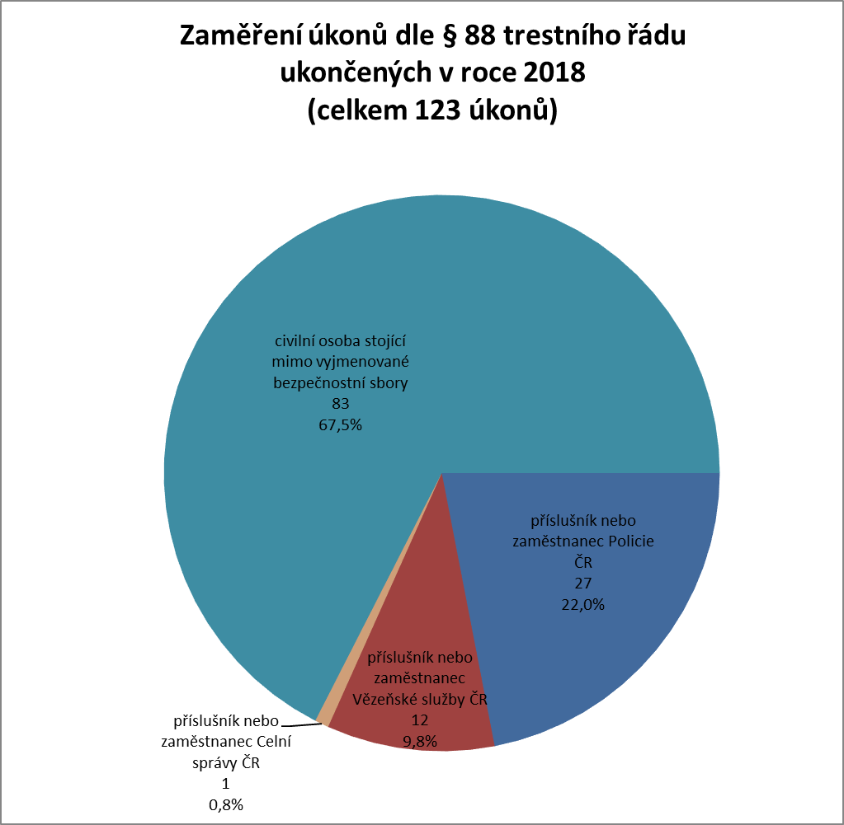

## Počty odposlouchávaných linek a osob, odposlechy se souhlasem uživatele a s příkazem soudce, povinnost informovat osobu

*Tabulka č. 3 -* ***Přehled úkonů odposlechu podle počtu odposlouchávaných osob a počtu trestních spisů*** *(rok 2018 v porovnání s předchozím rokem)*



Z jednotlivých ustanovení § 88 trestního řádu je zřejmé, že GIBS používá úkony odposlechu výrazně častěji dle § 88 odst. 1 trestního řádu, tedy na základě příkazu soudce – celkem 121 (v roce 2017 celkem 168, tzn. o 47 méně) úkonů odposlechu,   
tj. 98,37 % ze všech úkonů odposlechu. K nasazení úkonů odposlechu se souhlasem uživatele odposlouchávané stanice dle § 88 odst. 5 trestního řádu došlo u 2 (v roce 2017 celkem 4, tzn. o 2 méně) úkonů odposlechu, tj. 1,63 % ze všech úkonů odposlechu.

*Tabulka č. 4 –* ***Povinnost informovat osobu u pravomocně skončených věcí***

|  |  |
| --- | --- |
| **Povinnost informovat osobu u věcí pravomocně skončených policejním orgánem § 88/8 TŘ** | **počet osob** |
| **Osoba informována** | **10** |
| **Osoba neinformována z důvodu uvedených v § 88 odst. 9 TŘ:** | **2** |
| zločin s horní hranicí trestní sazby nejméně 8 let spáchaný organizovanou skupinou | 0 |
| trestný čin spáchaný ve prospěch organizované zločinecké skupiny | 0 |
| účast na organizované zločinecké skupině (§ 361 tr. zákoníku), účast na teroristické skupině (§ 312a tr. zákoníku) | 0 |
| na spáchání TČ se podílelo více osob a ve vztahu alespoň k jedné z nich nebylo TŘ doposud pravomocně skončeno | 0 |
| proti osobě, jíž má být informace sdělena, je vedeno trestní řízení | 0 |
| poskytnutím informace by mohl být zmařen účel trestního řízení | 2 |
| informováním by mohlo dojít k ohrožení bezpečnosti státu, života, zdraví, práv a svobod osob | 0 |

V tabulce č. 4 je uveden přehled počtu osob, které podle ustanovení § 88 odst. 8 trestního řádu je povinen policejní orgán GIBS po pravomocném skončení věci informovat o nařízeném odposlechu. Tato povinnost nastala u celkem 12 osob, přičemž z důvodů uvedených v ustanovení § 88 odst. 9 trestního řádu nebyly informovány celkem 2 osoby, 10 osob bylo o nařízeném odposlechu informováno.

## Využívání úkonů odposlechu na jednotlivé typy trestné činnosti

*Tabulka č. 5 -* ***Přehled úkonů odposlechu podle kategorie trestných činů***

|  |  |  |  |  |  |  |
| --- | --- | --- | --- | --- | --- | --- |
| **Typ trestné činnosti prošetřované v trestních spisech s využitými úkony odposlechu dle § 88 TŘ\*** | **Počet úkonů odposlechu dle § 88 odst. 1 TŘ** | **podíl v % z 121 úkonů** | **Počet úkonů odposlechu dle § 88 odst. 5 TŘ** | **podíl v % z 2 úkonů** | **Celkový součet úkonů odposlechu dle § 88 TŘ** | **podíl v % z celkových 123 úkonů** |
| zvlášť závažné zločiny | 70 | 57,85 | 0 | 0 | 70 | 57,85 |
| zločiny | 74 | 61,16 | 0 | 0 | 74 | 61,16 |
| trestné činy s prvkem organizované skupiny | 0 | 0 | 0 | 0 | 0 | 0 |
| trestné činy stíhané podle mezinárodních smluv | 76 | 62,81 | 1 | 50 | 77 | 62,60 |

*\*) Poznámka:* Jeden úkon může spadat do více uvedených kategorií, proto jednotlivé počty úkonů  
v konkrétních kategoriích a jejich procentuální vyjádření jsou jen podmnožinou úkonů, které nelze sčítat (tzn., že jeden úkon může být fakticky zahrnut např. jak v kategorii zločinu, tak např. v kategorii trestných činů stíhaných podle mezinárodních smluv).

*Graf č. 2 -* ***Porovnání úkonů odposlechu podle kategorie trestných činů***

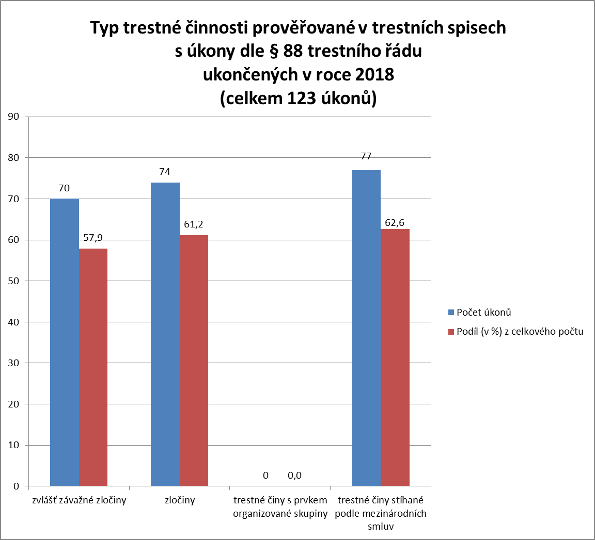

**Zvlášť závažné zločiny** = jedná se o úmyslné trestné činy, na něž trestní zákoník stanoví trest odnětí svobody s horní hranicí trestní sazby nejméně deset let

**Zločiny** = jedná se o úmyslné trestné činy s horní sazbou více než pět let

**Trestné činy s prvkem organizované skupiny** = trestné činy buď spáchány nejméně se dvěma osobami, nebo je pachatel spáchal jako člen organizované skupiny (včetně organizované skupiny působící ve více státech)

**Trestné činy stíhané podle mezinárodních smluv** = trestné činy, k jejichž stíhání zavazuje Českou republiku vyhlášená mezinárodní smlouva

*Tabulka č. 6 -* ***Úkony odposlechu podle počtu trestných činů v trestním spisu***

|  |  |  |  |
| --- | --- | --- | --- |
| **Počet prošetřovaných TČ v trestním spisu s úkony odposlechu dle § 88 TŘ** | **Počet úkonů odposlechu dle § 88 odst. 1 TŘ** | **Počet úkonů odposlechu dle § 88 odst. 5 TŘ** | **Celkový počet úkonů odposlechu dle § 88 TŘ** |
|
|
| trestní spis zahrnující 1 trestný čin | 67 | 0 | 67 |
| trestní spis zahrnující 2 trestné činy | 19 | 1 | 20 |
| trestní spis zahrnující 3 trestné činy | 35 | 0 | 35 |
| trestní spis zahrnující 4 trestné činy | 0 | 1 | 1 |
| **Celkový součet** | **121** | **2** | **123** |

*Graf č. 3 -* ***Porovnání úkonů odposlechu podle počtu trestných činů v trestním spisu***

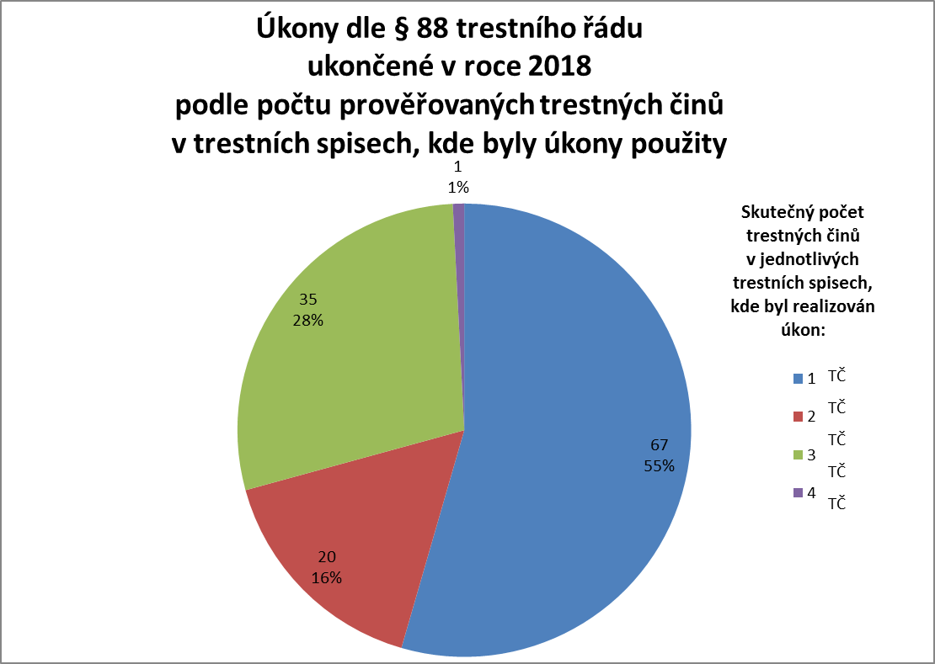

Shora uvedené statistické ukazatele vyjadřují počet jednotlivých prošetřovaných trestných činů v poměru k jednomu úkonu odposlechu v daném trestním spisu. Z přehledu je zřejmé, že nejčetnější je kategorie trestních spisů s úkony odposlechu obsahující jeden trestný čin. U ostatních úkonů se objevuje interval četnosti zahrnující dva a tři trestné činy v trestním spisu s úkonem odposlechu. V kategorii s jedním trestným činem v trestním spisu s úkonem odposlechu bylo provedeno celkem 67 úkonů odposlechu (tj. 55 %), v kategorii se dvěma trestnými činy v trestním spisu s úkonem odposlechu bylo provedeno celkem 20 úkonů odposlechu  
(tj. 16 %), v kategorii se třemi trestnými činy v trestním spisu s úkonem odposlechu bylo provedeno celkem 35 úkonů odposlechu (tj. 28 %), v kategorii se čtyřmi trestnými činy v trestním spisu s úkonem odposlechu byl proveden celkem 1 úkon odposlechu (tj. 1 % z celkem 123 úkonů odposlechu). Tento poměr vypovídá o rozsahu a kvalifikovanosti prošetřované trestné činnosti s použitím úkonů odposlechu.

*Graf č. 4 -* ***Porovnání úkonů odposlechu podle skutkových podstat trestných činů***

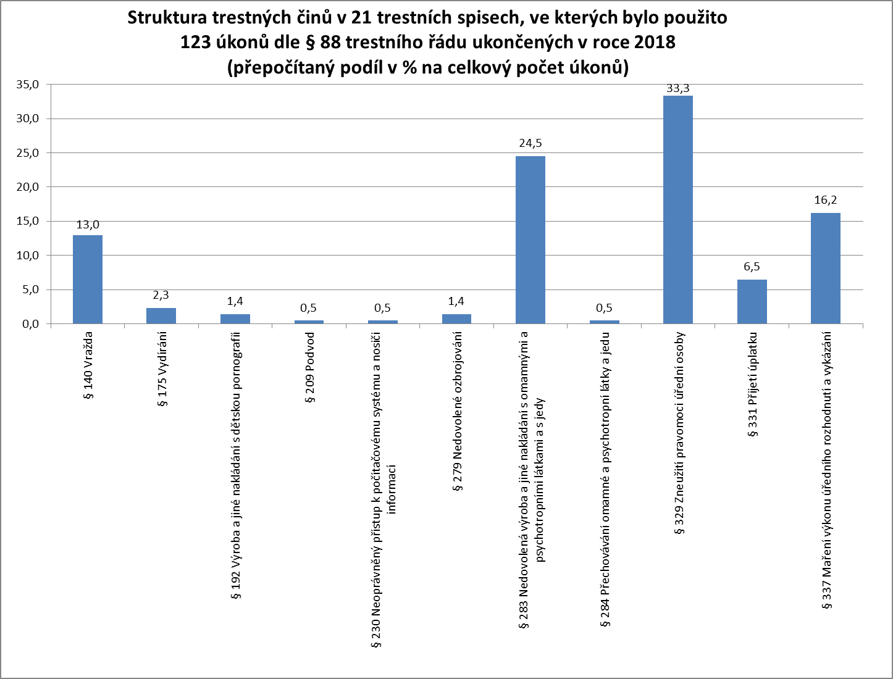

Z grafu č. 4 je patrné, že nejfrekventovanější skutkovou podstatou v rámci 123 úkonů odposlechu bylo *zneužití pravomoci úřední osoby* (33,3 %). Následuje trestný čin *nedovolená výroba a jiné nakládání s omamnými a psychotropními látkami a jedy* s podílem 24,5 % na celkovém počtu úkonů. Třetí nejčetnější skutkovou podstatou byl trestný čin *maření výkonu úředního rozhodnutí a vykázání* vyjádřený 16,2 % z celkového počtu úkonů. V pořadí četnosti dále následuje skutková podstata trestného činu *vraždy*  s 13,0 % z celkového počtu 123 úkonů.

*Graf č. 5 -* ***Porovnání úkonů odposlechu podle hlav části druhé trestního zákoníku***

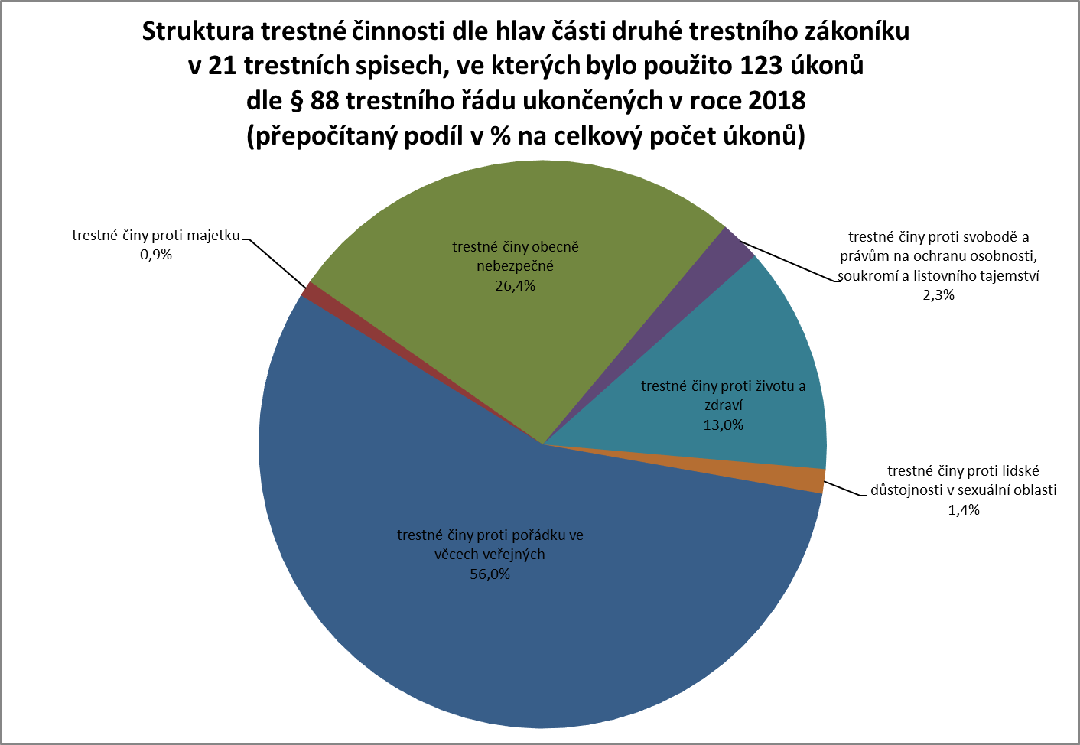

Graf č. 5 vyjadřuje podíl trestných činů v trestních spisech s úkony odposlechu  
dle jednotlivých hlav části druhé (zvláštní části) trestního zákoníku. Nejvíce trestných činů bylo spácháno podle *hlavy X -* *trestné činy proti pořádku ve věcech veřejných*, což činilo 56,0 % z celkového počtu úkonů odposlechu. Tato hlava zahrnuje např. zneužití pravomoci úřední osoby, maření výkonu úředního rozhodnutí, přijetí úplatku. Následují trestné činy podle *hlavy VII –* *trestné činy obecně nebezpečné*, které tvořily 26,4 % z celkového počtu úkonů, jedná se o trestný čin nedovolená výroba a jiné nakládání s omamnými a psychotropními látkami a s jedy, trestný čin přechovávání omamné a psychotropní látky a jedu a trestný čin nedovolené ozbrojování. Následuje *hlava I – trestné činy proti životu a zdraví* s 13,0 %, *hlava II - trestné činy proti svobodě a právům na ochranu osobnosti, soukromí a listovního tajemství* s 2,3 %, *hlava III - trestné činy proti lidské důstojnosti v sexuální oblasti* s 1,4 % a *hlava V – trestné činy proti majetku* s 0,9% z celkového počtu úkonů odposlechu.

Rozložení struktury kriminality je dáno specifickým postavením a působností GIBS. Hlavní činností GIBS je plnění úkolů policejního orgánu v trestním řízení vedeném  
s příslušníky a zaměstnanci určených bezpečnostních sborů.

## Vyhodnocení efektivity úkonů odposlechu v rámci trestního řízení

Vyhodnocení efektivity úkonů odposlechu realizovaných dle § 88 trestního řádu závisí na úspěšnosti použití těchto úkonů. Je vyjádřením toho, zda úkon přispěl či nepřispěl ke splnění účelu trestního řízení.

*Tabulka č. 7 -* ***Přehled úkonů odposlechu podle stavu fáze realizace***

|  |  |  |  |
| --- | --- | --- | --- |
| **Stav fáze realizace úkonů odposlechu** | **§ 88/1 TŘ** | **§ 88/5 TŘ** | **Celkem § 88 TŘ** |
| A – aktivní (realizovaný) úkon | 119 | 2 | 121 |
| N – neaktivní (realizovaný) úkon | 2 | 0 | 2 |
| X – nerealizovaný úkon | 0 | 0 | 0 |
| **Celkový součet** | **121** | **2** | **123** |

|  |  |
| --- | --- |
| A = aktivní (realizovaný) úkon | úkon byl aktivován (zahájen, nasazen) ze strany specializovaného pracoviště a byly jím zjištěny (zaznamenány) informace. |
| N = neaktivní (realizovaný) úkon | úkon byl realizován (k realizaci úkonu byly nasazeny síly a prostředky specializovaného pracoviště), ale nebyly pořízeny žádné záznamy pro trestní řízení (např. mobilní telefon byl po celou dobu trvání odposlechu neaktivní, zájmová osoba se nezdržovala na území České republiky apod.). |
| X = nerealizovaný úkon | specializované pracoviště požadavek k realizaci úkonu přijalo, přesto nedošlo k realizaci úkonu (po celou dobu nebyly k realizaci úkonu nasazeny žádné síly a prostředky specializovaného pracoviště). |

Pouze u úkonů odposlechu, které byly realizovány a byly aktivní (tj. 121 úkonů odposlechu), se dále vyhodnocuje vlastní **efektivita úkonu** se zaměřením na zjištění, jaký měl úkon odposlechu přínos pro trestní řízení. Pokud byl úkon neaktivní nebo nerealizovaný, tedy fakticky se neuskutečnil, nelze přínos pro trestní řízení dovodit. Při neaktivním a nerealizovaném úkonu odposlechu nebyly pořízeny žádné záznamy pro trestní řízení. Důvodů, proč se tak stalo, může být několik. Mobilní telefon je po celou dobu nasazení úkonu odposlechu vypnutý nebo není používán ke komunikaci, případně osoba, která mobilní telefon používá, se zdržuje mimo území České republiky a úkon odposlechu není možné technicky realizovat. Konkrétní důvod není možné technicky zjistit. S ohledem na skutečnost, že úkon je realizován zpravidla u speciálního subjektu se zkušeností v trestním řízení a dokonalou znalostí kriminalistiky a policejních činností včetně nasazování operativně pátracích prostředků je obvyklé, že počet neefektivních úkonů je zvýšený.

*Tabulka č. 8 -* ***Přehled efektivity úkonů odposlechu***

|  |  |  |  |
| --- | --- | --- | --- |
| **Efektivita úkonů odposlechu** | **§ 88/1 TŘ** | **§ 88/5 TŘ** | **Celkem § 88 TŘ** |
| X | 31 | 0 | 31 |
| A | 6 | 1 | 7 |
| AB | 3 | 0 | 3 |
| ABDEF | 1 | 0 | 1 |
| ABDEFH | 3 | 0 | 3 |
| ADEF | 1 | 1 | 2 |
| AE | 1 | 0 | 1 |
| B | 30 | 0 | 30 |
| BCDF | 30 | 0 | 30 |
| BCEF | 1 | 0 | 1 |
| BEFG | 3 | 0 | 3 |
| BG | 3 | 0 | 3 |
| F | 6 | 0 | 6 |
| **Součet aktivních úkonů** | **119** | **2** | **121** |
| neaktivní nebo nerealizovaný úkon | 2 | 0 | 2 |
| **Celkový součet** | **121** | **2** | **123** |

Legenda k vyhodnocení efektivity úkonu (kromě volby X lze ostatní volby A – H vzájemně libovolně kombinovat):

X = neefektivní úkon – úkonem zjištěné informace nebyly/nejsou/nebudou nijak využity, tzn., nebyly zjištěny informace, které by byly nějakým způsobem využitelné,

A = informace byly/jsou/budou využity jako důkaz v trestním řízení – získané informace sloužily/slouží/mohou sloužit jako důkaz v rámci prováděného trestního řízení,

B = informace využity pro taktiku a další průběh vyšetřování – získané informace byly/jsou/mohou být důležité pro taktiku a další průběh vyšetřování v rámci prováděného trestního řízení,

C = informace využity k odvrácení trestného činu – získané informace úspěšně napomohly/napomohou odvrátit spáchání (přípravy, pokusu, dokonání) trestného činu,

D = informace využity k zadržení pachatele trestné činnosti – získané informace úspěšně vedly/vedou/budou vést k zadržení pachatele trestné činnosti,

E = nová trestná činnost pachatele – úkonem byly získány informace o jiné trestné činnosti pachatele, která vůbec nebyla předmětem prováděného trestního řízení, bez provedení úkonu by se policejní orgán o této nové trestné činnosti pachatelezřejmě nedozvěděl,

F = zjištěna jiná trestná činnost třetích osob – úkonem byla zjištěna jiná trestná činnost třetích osob, které vůbec nebyly předmětem prováděného trestního řízení, bez provedení úkonu by se policejní orgán o této trestné činnosti třetích osob zřejmě nedozvěděl,

G = úkon vedl ke ztotožnění osoby a k zproštění zájmu (nezájem) – realizováním úkonu byla ustanovena osoba, vůči níž byl úkon nasazen a jejíž totožnost nebyla zadavateli při vyžadování úkonu prokazatelně známa (např. anonymní SIM karta), přičemž tím, že byla neznámá osoba ustanovena, došlo ke zproštění zájmu v rámci prováděného trestního řízení,

H = úkon vedl ke ztotožnění osoby a k potvrzení zájmu (zájem) – realizováním úkonu byla ustanovena osoba, vůči níž byl úkon nasazen a jejíž totožnost nebyla zadavateli při vyžadování úkonu prokazatelně známa (např. anonymní SIM karta), přičemž tím, že byla neznámá osoba ustanovena, došlo k potvrzení zájmu v rámci prováděného trestního řízení.

*Graf č. 6 -* ***Vyhodnocení efektivity úkonů odposlechu***

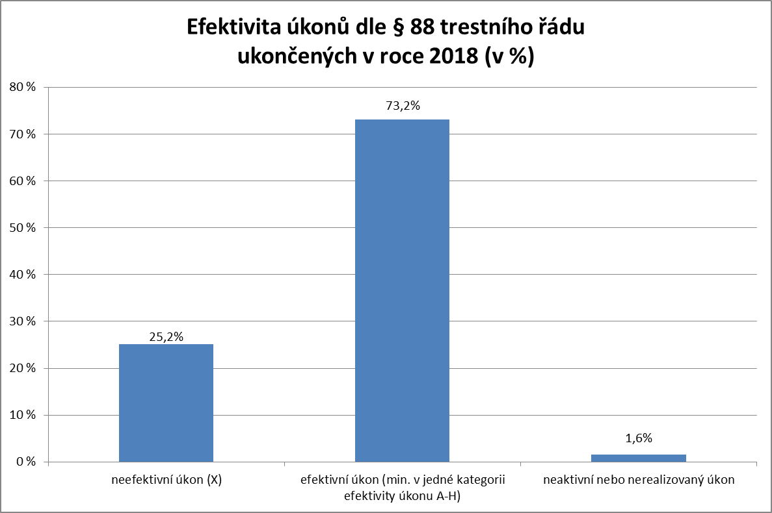

*Graf č. 7 -* ***Porovnání úkonů odposlechu podle kategorie efektivity***

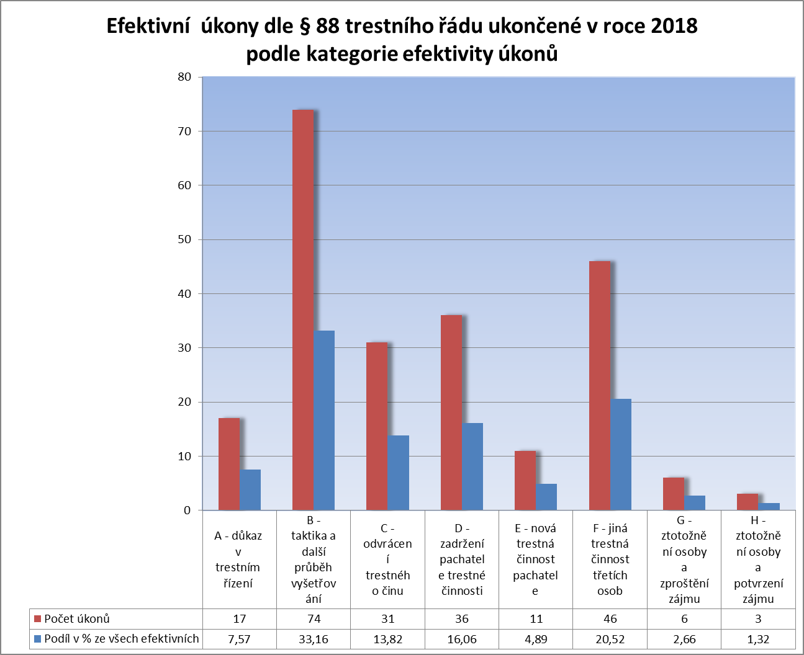

## Trendy ve využívání úkonů odposlechu v rámci trestního řízení

Z hlediska posouzení *vývojových trendů* ukončených úkonů odposlechu GIBS,  
resp. Inspekcí Policie České republiky, dříve Inspekcí ministra vnitra, je třeba konstatovat, že GIBS nedisponuje vlastními relevantními údaji o počtech úkonů odposlechu Inspekce ministra vnitra do roku 2007, kdy Inspekce ministra vnitra   
a později Inspekce Policie České republiky začala využívat informační systém MU II provozovaný P ČR. Za roky 2005 a 2006 byla použita data Útvaru zvláštních činností služby kriminální policie a vyšetřování P ČR. Od roku 2012 do konce roku 2016 si údaje zpracovávala sama GIBS na základě podkladů ze specializovaných pracovišť oprávněných subjektů. Od roku 2017 začala GIBS využívat analyticko-statistický informační systém MU II, jehož zhotovitelem je Odbor informatiky a provozu IT Policejního prezidia České republiky.

Vývoj počtu ukončených úkonů odposlechů v rámci GIBS (resp. Inspekce ministra vnitra a Inspekce Policie České republiky) v letech 2005-2018 je znázorněn  
v následujících tabulkách.

*Tabulka č. 9 -* ***Přehled úkonů odposlechu v letech 2005-2018***

|  |  |  |  |  |
| --- | --- | --- | --- | --- |
| **Rok** | **Počet úkonů odposlechů** | **Trend oproti předchozímu roku** | | |
| **2005** (působení IMV) | **128** | *nesledováno* | *nesledováno* | *nesledováno* |
| **2006** (působení IMV) | **262** | nárůst | 134 | 104,7% |
| **2007** (působení IMV) | **143** | pokles | – 119 | – 45,4 % |
| **2008** (působení IMV) | **171** | nárůst | 28 | 19,6% |
| **2009** (působení I PČR) | **131** | pokles | – 40 | – 23,4 % |
| **2010** (působení I PČR) | **149** | nárůst | 18 | 13,7% |
| **2011** (působení I PČR) | **230** | nárůst | 81 | 54,4% |
| **2012** (působení GIBS) | **242** | nárůst | 12 | 5,2% |
| **2013** (působení GIBS) | **166** | pokles | – 76 | – 31,4 % |
| **2014** (působení GIBS) | **240** | nárůst | 74 | 44,6% |
| **2015** (působení GIBS) | **116** | pokles | – 124 | – 51,7% |
| **2016** (působení GIBS) | **124** | nárůst | 8 | 6,90% |
| **2017** (působení GIBS) | **172** | nárůst | 48 | 38,70% |
| **2018** (působení GIBS) | **123** | pokles | -49 | -28,49% |

Během sledovaného období je zřejmý prudký nárůst počtu úkonů odposlechu v roce 2006 (o 104,7 %), v následujících letech 2007 až 2010 došlo oproti roku 2006  
k výraznému úbytku těchto úkonů. V roce 2011 je možno hovořit o výraznějším zvýšení počtu úkonů odposlechu v porovnání s předchozím rokem (o 81 úkonů, tj. o 54,4 %).  
V roce 2012 byl zaznamenán oproti roku 2011 jen mírný nárůst počtu úkonů na druhý nejvyšší počet od roku 2005. V roce 2014 došlo, oproti roku 2013, k nárůstu počtu úkonů odposlechu (o 74 úkonů, tj. o 44,6 %). V roce 2015 byl zaznamenán výrazný pokles počtu úkonů odposlechu (o 124 úkonů, tj. o 51,7 %). V roce 2016 došlo   
k mírnému nárůstu (o 8 úkonů, tj. o 6,9%). V roce 2017 došlo k nárůstu oproti roku 2016 (o 48 úkonů odposlechu, tj. 38,7 %). V roce 2018 došlo k opačnému trendu, tedy poklesu na 123 úkonů odposlechu (o 49 úkonů odposlechu, tj. 28,49 %), čímž došlo k faktickému vyrovnání s rokem 2016.

*Tabulka č. 10 -* ***Kategorie úkonů odposlechu v letech 2007-2018***

|  |  |  |  |  |  |
| --- | --- | --- | --- | --- | --- |
| **Ukončeno úkonů odposlechu** | **§ 88 odst. 1 TŘ** | **Podíl v %** | **§ 88 odst. 5 TŘ** | **Podíl v %** | **Celkový součet** |
|
| **Rok** |
| **2007** (působení IMV) | **138** | 96,5 | **5** | 3,5 | **143** |
| **2008** (působení IMV) | **165** | 96,5 | **6** | 3,5 | **171** |
| **2009** (působení I PČR) | **128** | 97,7 | **3** | 2,3 | **131** |
| **2010** (působení I PČR) | **148** | 99,3 | **1** | 0,7 | **149** |
| **2011** (působení I PČR) | **219** | 95,2 | **11** | 4,8 | **230** |
| **2012** (působení GIBS) | **232** | 95,9 | **10** | 4,1 | **242** |
| **2013** (působení GIBS) | **157** | 94,6 | **9** | 5,4 | **166** |
| **2014** (působení GIBS) | **240** | 100 | **0** | 0 | **240** |
| **2015** (působení GIBS) | **112** | 96,6 | **4** | 3,4 | **116** |
| **2016** (působení GIBS) | **122** | 98,4 | **2** | 1,6 | **124** |
| **2017** (působení GIBS) | **168** | 97,7 | **4** | 2,3 | **172** |
| **2018** (působení GIBS) | **121** | 98,4 | **2** | 1,6 | **123** |

Při porovnání nasazování úkonů odposlechu z hlediska prvního a pátého odstavce ustanovení § 88 trestního řádu se podíl odposlechů se souhlasem osoby pohyboval  
v předchozích letech v rozmezí 0 % až 5,4 %.

Jak se vyvíjely u GIBS, resp. Inspekce Policie České republiky, dříve Inspekce ministra vnitra, celkové počty úkonů odposlechu, pohybovaly se i počty úkonů odposlechu prováděných na podkladě příkazu soudce dle § 88 odst. 1 trestního řádu  
a počty úkonů odposlechu prováděných na základě souhlasu uživatele odposlouchávané stanice dle § 88 odst. 5 trestního řádu. V letech 2007 a 2008 se podíl úkonů odposlechu prováděných se souhlasem odposlouchávané osoby pohyboval okolo 3,5 %. Zatímco v letech 2009 a 2010 se toto procento úkonů odposlechu výrazněji snížilo, v roce 2011 následovalo prudší navýšení, a to na 4,8 %, a i v roce 2012 tento trend zůstal zachován mírným poklesem (4,1 %). V roce 2013 se podíl úkonů zvýšil na dosud nejvyšší zaznamenané maximum (5,4 %). V roce 2014 nebyl, oproti předchozímu období, žádný úkon se souhlasem osoby nasazen. V roce 2015 se podíl úkonů odposlechu prováděných se souhlasem odposlouchávané osoby opět zvýšil na 3,4 %. Následně v roce 2016 se podíl úkonů odposlechu prováděných se souhlasem odposlouchávané osoby snížil na 1,6 % z celkového počtu 124 úkonů za tento rok a opět v roce 2017 došlo k mírnému nárůstu na 2,4 % z celkového počtu 172 úkonů odposlechu. V roce 2018 se podíl úkonů odposlechu prováděných se souhlasem odposlouchávané osoby opět snížil na 1,6 % z celkového počtu 123 úkonů.

# SLEDOVÁNÍ OSOB A VĚCÍ

## Využívání úkonů sledování osob a věcí podle § 158d trestního řádu

Za rok 2018 GIBS ukončila 152 úkonů sledování osob a věcí dle § 158d trestního řádu (dále jen „úkon sledování“). Tyto úkony sledování byly nasazeny celkem v 45 trestních spisech, což představuje 3,38 úkonu sledování na jeden trestní spis.

V souladu s ustanovením § 158d trestního řádu bylo 75 úkonů technicky a personálně zabezpečeno a provedeno přímo GIBS, 77 úkonů bylo technicky a personálně zabezpečeno a provedeno na základě ustanovení § 9 odst. 2 písm. a) zákona o GIBS jinými oprávněnými subjekty (Policií ČR a Celní správou ČR).

*Tabulka č. 11 -* ***Přehled úkonů sledování v roce 2018***

|  |  |  |  |  |
| --- | --- | --- | --- | --- |
| **Úkony sledování ukončené v roce 2017** | **Počet úkonů** | **Podíl (v %)** | **Počet trestních spisů s úkony** | **Průměr úkonů na trestní spis** |
| realizované dle § 158d odst. 2 TŘ | 101 | 66,45% | 31 | 3,26 |
| realizované dle § 158d odst. 3 TŘ | 48 | 31,58% | 18 | 2,67 |
| realizované dle § 158d odst. 6 TŘ | 3 | 1,97% | 3 | 1,00 |
| **Celkem** | **152** | **100,0%** | **45\*** | **3,38** |

*\*) Poznámka: V některých trestních spisech jsou současně provedeny úkony podle ustanovení § 158d odst. 2 a zároveň odst. 3 TŘ, proto se nejedná o součet výše uvedených položek, ale celkový počet trestních spisů s úkony sledování.*

*Tabulka č. 12 -* ***Počty úkonů sledování podle zaměření***

|  |  |  |  |  |
| --- | --- | --- | --- | --- |
| **Zaměření úkonů sledování** | **§ 158d/2 TŘ** | **§ 158d/3 TŘ** | **§ 158d/6 TŘ** | **Celkem** |
| příslušník nebo zaměstnanec nebo objekt (věc) Policie ČR | 56 | 26 | 1 | **83** |
| příslušník nebo zaměstnanec nebo objekt (věc) Vězeňské služby ČR | 7 | 5 | 0 | **12** |
| příslušník nebo zaměstnanec nebo objekt (věc) Celní správy ČR | 3 | 3 | 0 | **6** |
| příslušník nebo zaměstnanec nebo objekt (věc) GIBS | 0 | 0 | 0 | **0** |
| civilní osoba nebo objekt (věc) stojící mimo vyjmenované bezpečnostní sbory | 35 | 14 | 2 | **51** |
| **Celkový součet** | **101** | **48** | **3** | **152** |

*Graf č. 8 -* ***Porovnání zaměření úkonů sledování dle § 158d odst. 2 trestního řádu***

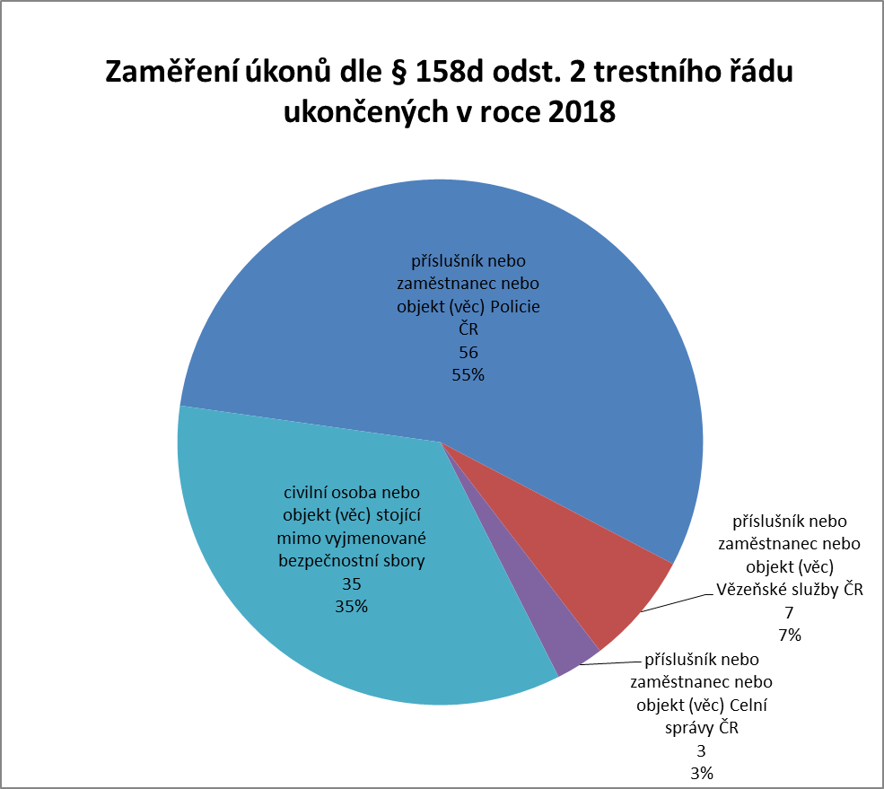

*Graf č. 9 -* ***Porovnání zaměření úkonů sledování dle § 158d odst. 3 trestního řádu***

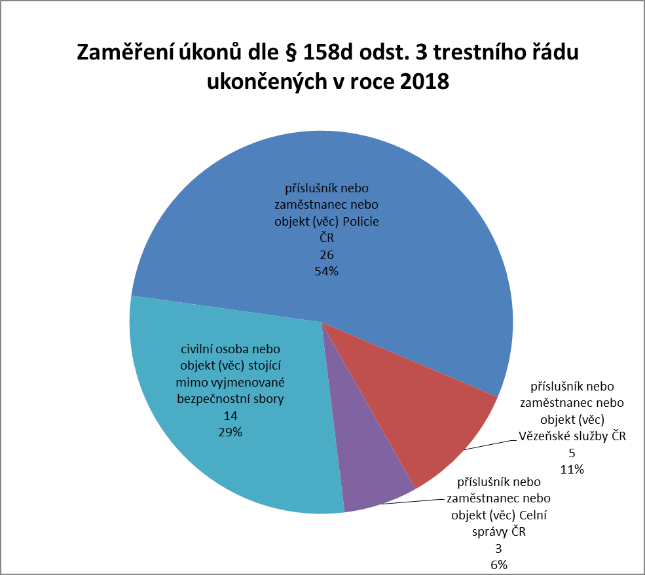

## Počty sledování osob a věcí, sledování osob a věcí se souhlasem osoby, s povolením státního zástupce a s povolením soudce

*Tabulka č. 13 -* ***Přehled úkonů sledování podle počtu sledovaných osob a počtu trestních spisů (rok 2018 v porovnání s předchozím rokem)***



Z jednotlivých ustanovení § 158d trestního řádu je zřejmé, že GIBS používá úkony sledování častěji dle § 158d odst. 2 trestního řádu, tedy na základě povolení státního zástupce (celkem 101 úkonů sledování, tj. 66,5 % ze všech úkonů sledování), méně dle § 158d odst. 3 trestního řádu, tedy na základě povolení soudce (celkem  
48 úkonů sledování, tj. 31,6 % ze všech úkonů sledování). V roce 2018 byly realizovány 3 úkony sledování se souhlasem osoby dle § 158d odst. 6 trestního řádu (1,9 % ze všech úkonů sledování).

## Využívání úkonů sledování na jednotlivé typy trestné činnosti

*Tabulka č. 14 -* ***Přehled úkonů sledování podle kategorie trestných činů***

|  |  |  |  |  |  |  |  |  |
| --- | --- | --- | --- | --- | --- | --- | --- | --- |
| **Typ trestné činnosti prošetřované v trestních spisech s využitými úkony sledování dle § 158d TŘ *)** | **Počet úkonů sledování dle § 158d odst. 2 TŘ** | **Podíl (v %) z 101 úkonů** | **Počet úkonů sledování dle § 158d odst. 3 TŘ** | **Podíl (v %) z 48 úkonů** | **Počet úkonů sledování dle § 158d odst. 6 TŘ** | **Podíl (v %) z 3 úkonů** | **Celkový součet úkonů sledování dle § 158d TŘ** | **Podíl (v %) z celkových 152 úkonů** |
| zvlášť závažné zločiny | 63 | 62,4% | 34 | 70,8% | 1 | 33,3% | 98 | 64,5% |
| zločiny | 73 | 72,3% | 38 | 79,2% | 1 | 33,3% | 112 | 73,7% |
| trestné činy s prvkem organizované skupiny | 10 | 9,9% | 4 | 8,3% | 1 | 33,3% | 15 | 9,9% |
| trestné činy stíhané podle mezinárodních smluv | 28 | 27,7% | 31 | 64,6% | 0 | 0 | 59 | 38,8% |

*\*) Poznámka:* Jeden úkon může spadat do více uvedených kategorií, proto jednotlivé počty úkonů  
v konkrétních kategoriích a jejich procentuální vyjádření jsou jen podmnožinou úkonů, které nelze sčítat (tzn., že jeden úkon může být fakticky zahrnut např. jak v kategorii zločinu, tak např. v kategorii trestných činů stíhaných podle mezinárodních smluv).

*Graf č. 10 -* ***Porovnání úkonů sledování podle kategorií trestných činů***

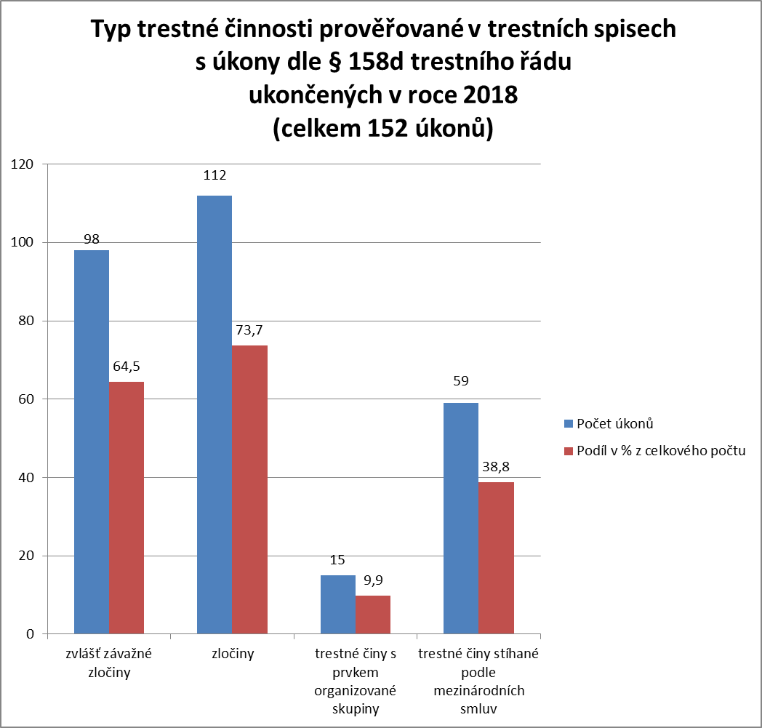

**Zvlášť závažné zločiny** = jedná se o úmyslné trestné činy, na něž trestní zákoník stanoví trest odnětí svobody s horní hranicí trestní sazby nejméně deset let

**Zločiny** = jedná se o úmyslné trestné činy s horní sazbou více než pět let

**Trestné činy s prvkem organizované skupiny** = trestné činy buď spáchány nejméně se dvěma osobami, nebo je pachatel spáchal jako člen organizované skupiny (včetně organizované skupiny působící ve více státech)

**Trestné činy stíhané podle mezinárodních smluv** = trestné činy, k jejichž stíhání zavazuje Českou republiku vyhlášená mezinárodní smlouva

*Tabulka č. 15 -* ***Počet úkonů sledování podle počtu trestných činů v trestních spisech***

|  |  |  |  |  |
| --- | --- | --- | --- | --- |
| **Počet prošetřovaných TČ v trestním spisu s úkony sledování dle § 158d TŘ** | **Počet úkonů sledování dle § 158d odst. 2 TŘ** | **Počet úkonů sledování dle § 158d odst. 3 TŘ** | **Počet úkonů sledování dle § 158d odst. 6 TŘ** | **Celkový počet úkonů sledování dle § 158d TŘ** |
| trestní spis zahrnující 1 trestný čin | 68 | 38 | 2 | 108 |
| trestní spis zahrnující 2 trestné činy | 32 | 5 | 0 | 37 |
| trestní spis zahrnující 3 trestné činy | 0 | 5 | 1 | 6 |
| trestní spis zahrnující 4 trestné činy | 1 | 0 | 0 | 1 |
| **Celkový součet** | **101** | **48** | **3** | **152** |

*Graf č. 11 -* ***Porovnání úkonů sledování podle počtu trestných činů v trestních spisech***

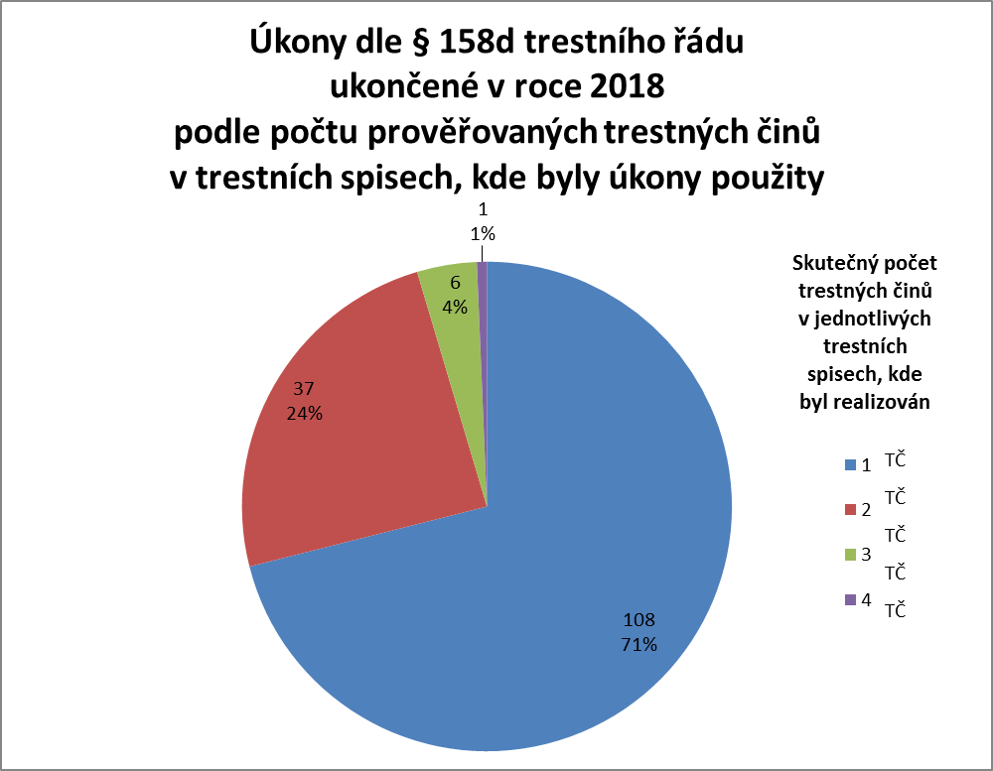

Shora uvedené statistické ukazatele vyjadřují počet jednotlivých prošetřovaných trestných činů v poměru k jednomu úkonu sledování v daném trestním spisu. Z přehledu je zřejmé, že nejčetnější je kategorie s jedním trestným činem v trestním spisu s úkonem sledování, kde bylo provedeno celkem 108 úkonů sledování (tj. 71 %), v kategorii se dvěma trestnými činy v trestním spisu s úkonem sledování bylo provedeno celkem 37 úkonů sledování (tj. 24 %) a v kategorii se třemi trestnými činy v trestním spisu s úkonem sledování bylo provedeno celkem 6 úkonů sledování (tj. 4 %). Dále v kategorii se čtyřmi trestnými činy v trestním spisu s úkonem sledování byl proveden 1 úkon sledování (tj. 1% z celkového počtu 152 úkonů).

*Graf č. 12 -* ***Porovnání úkonů sledování podle skutkových podstat trestných činů***

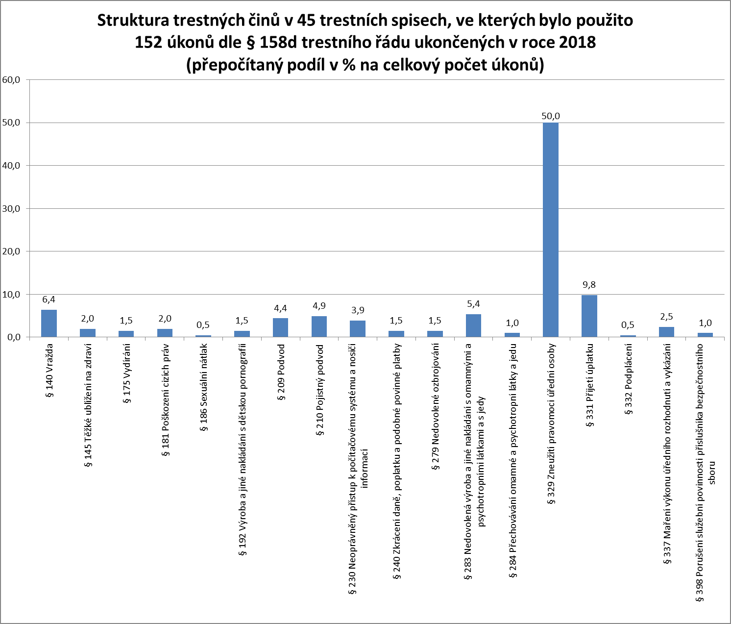

Z grafu č. 12 je patrné, že nejfrekventovanější skutkovou podstatou v rámci 152 úkonů sledování bylo *zneužití pravomoci úřední osoby* 50,0 %. Následuje trestný čin *přijetí úplatku* s podílem 9,8 % na celkovém počtu úkonů. Třetím nejčetnějším trestným činem byla *vražda* s podílem 6,4 % z celkového počtu úkonů. Dalším trestným činem je *nedovolená výroba a jiné nakládání s omamnými a psychotropními látkami a s jedy* s podílem 5,4 %a trestný čin *pojistný podvod* 4,9 % z celkového počtu úkonů.

*Graf č. 13 -* ***Porovnání úkonů sledování podle hlav části druhé trestního zákoníku***

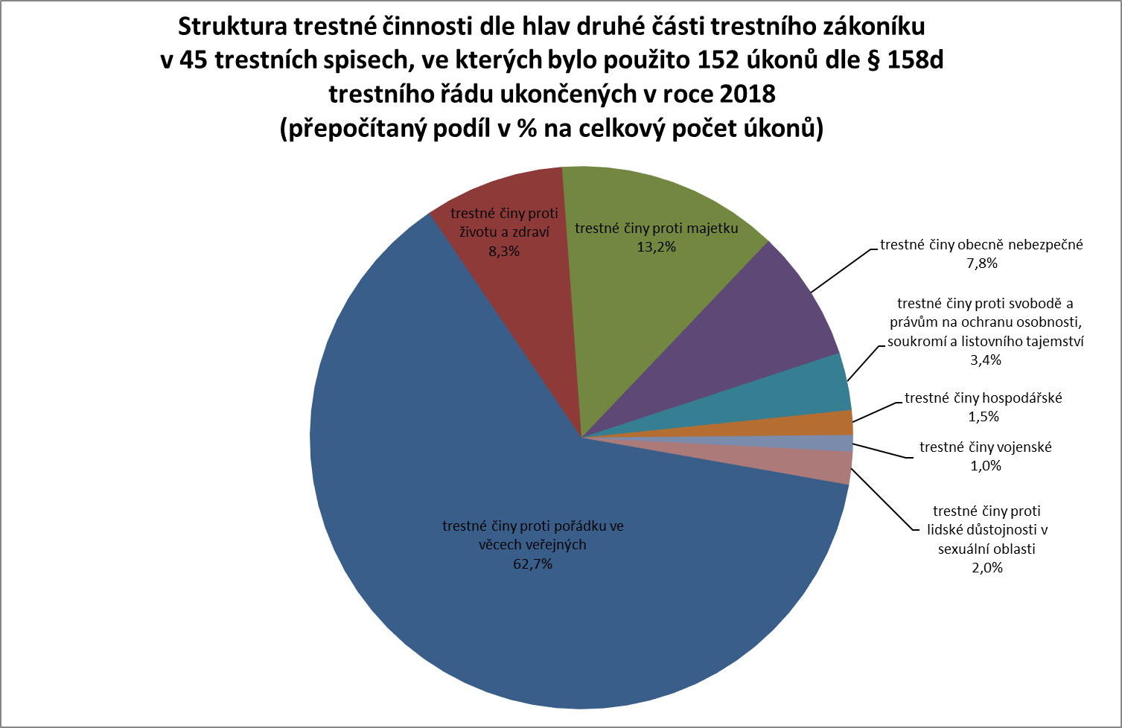

Graf č. 13 vyjadřuje podíl trestných činů v trestních spisech s úkony sledování  
dle jednotlivých hlav části druhé (zvláštní části) trestního zákoníku. Nejvíce trestných činů bylo spácháno podle *hlavy X -* *trestné činy proti pořádku ve věcech veřejných*, což činilo 62,7 % z celkového počtu úkonů sledování. Tato hlava zahrnuje např. zneužití pravomoci úřední osoby, přijetí úplatku, podplácení. Podíl 13,2 % na struktuře trestné činnosti měly trestné činy podle *hlavy V* - *trestné činy proti majetku*. Mezi tuto trestnou činnost patří např. podvod, pojistný podvod, neoprávněný přístup k počítačovému systému a nosiči informací. Následují trestné činy podle *hlavy I – trestné činy proti životu a zdraví* s podílem 8,3 %,dále trestné činy podle *hlavy VII –* *trestné činy obecně nebezpečné*, které tvořily 7,8 % z celkového počtu úkonů sledování, jedná se o trestný čin nedovolená výroba a jiné nakládání s omamnými a psychotropními látkami a s jedy a trestný čin nedovolené pěstování rostlin obsahujících omamnou nebo psychotropní látku. Následuje *hlava II - trestné činy proti svobodě a právům na ochranu osobnosti, soukromí a listovního tajemství* s 3,4 %, *hlava III - trestné činy proti lidské důstojnosti v sexuální oblasti 2,0* %, *hlava VI – trestné činy hospodářské* s 1,5 %, *hlava IX – trestné činy vojenské* s 1,0 %, z celkového počtu 152 úkonů sledování. Rozložení kriminality bylo dáno specifickým postavením a působností GIBS. Hlavní činností GIBS je plnění úkolů policejního orgánu v trestním řízení vedeném s příslušníky a zaměstnanci určených bezpečnostních sborů.

## Vyhodnocení efektivity úkonů sledování v rámci trestního řízení

Vyhodnocení efektivity úkonů sledování realizovaných dle § 158d trestního řádu závisí na úspěšnosti použití těchto úkonů. Je vyjádřením toho, zda úkon přispěl či nepřispěl ke splnění účelu trestního řízení.

*Tabulka č. 16 -* ***Přehled úkonů sledování podle stavu fáze realizace***

|  |  |  |  |  |
| --- | --- | --- | --- | --- |
| **Stav fáze realizace úkonů sledování** | **§ 158d/2 TŘ** | **§ 158d/3 TŘ** | **§ 158d/6 TŘ** | **Celkem § 158d TŘ** |
| A – aktivní (realizovaný) úkon | 87 | 46 | 3 | **136** |
| N – neaktivní (realizovaný) úkon | 14 | 2 | 0 | **16** |
| X – nerealizovaný úkon | 0 | 0 | 0 | **0** |
| **Celkový součet** | **101** | **48** | **3** | **152** |

|  |  |
| --- | --- |
| A = aktivní (realizovaný) úkon | úkon byl aktivován (zahájen, nasazen) ze strany specializovaného pracoviště a byly jím zjištěny (zaznamenány) informace. |
| N = neaktivní (realizovaný) úkon | úkon byl realizován (k realizaci úkonu byly nasazeny síly a prostředky specializovaného pracoviště), ale nebyly pořízeny žádné záznamy pro trestní řízení (např. mobilní telefon byl po celou dobu trvání odposlechu neaktivní, zájmová osoba se nezdržovala na území České republiky apod.). |
| X = nerealizovaný úkon | specializované pracoviště požadavek k realizaci úkonu přijalo, přesto nedošlo k realizaci úkonu (k realizaci úkonu nebyly nasazeny žádné síly a prostředky specializovaného pracoviště). |

Pouze u úkonů sledování, které byly realizovány a byly aktivní (tj. 136 úkonů sledování), se dále vyhodnocuje vlastní **efektivita úkonu** se zaměřením na zjištění, jaký měl úkon sledování přínos pro trestní řízení. Pokud byl úkon neaktivní nebo nerealizovaný, tedy fakticky se neuskutečnil, nelze přínos pro trestní řízení dovodit.

Z následující tabulky č. 17 vyplývá, že 27 úkonů sledování z celkového počtu 136 aktivních úkonů bylo v roce 2018 neefektivních, tedy informace zjištěné sledováním nebyly nijak využity pro trestní řízení.

Trestní řízení je dynamický proces, který nelze předem předvídat a je nutné shromažďovat informace jak v prospěch tak neprospěch podezřelých osob. Je zcela běžné, že jakýkoli úkon v trestním řízení nemusí mít následně důkazní hodnotu či být nositelem relevantních informací. Zpravidla se úkon týká speciálního subjektu, který má znalosti a zkušenosti z oblasti trestního řízení, forem a metod kriminalistiky a operativně pátrací činnosti a mnohdy dokáže přizpůsobit své chování vůči předpokládaným situacím.

*Tabulka č. 17 -* ***Přehled efektivity úkonů sledování***

|  |  |  |  |  |
| --- | --- | --- | --- | --- |
| **Efektivita úkonů sledování** | **§ 158d/2 TŘ** | **§ 158d/3 TŘ** | **§ 158d/6 TŘ** | **Celkem § 158d TŘ** |
| X | 18 | 9 | 0 | 27 |
| A | 14 | 2 | 0 | 16 |
| AB | 13 | 4 | 0 | 17 |
| ABEF | 1 | 1 | 0 | 2 |
| ABDEFH | 1 | 0 | 0 | 1 |
| ABF | 1 | 5 | 0 | 6 |
| ADEF | 1 | 0 | 0 | 1 |
| AD | 0 | 1 | 0 | 1 |
| AE | 0 | 1 | 0 | 1 |
| B | 24 | 20 | 2 | 46 |
| BD | 3 | 1 | 0 | 4 |
| BG | 0 | 1 | 1 | 2 |
| BE | 1 | 1 | 0 | 2 |
| D | 10 | 0 | 0 | 10 |
| **Součet aktivních úkonů** | **87** | **46** | **3** | **136** |
| neaktivní nebo nerealizovaný úkon | 14 | 2 | 0 | 16 |
| **Celkový součet** | **101** | **48** | **3** | **152** |

Legenda k vyhodnocení efektivity úkonu (kromě volby X lze ostatní volby A – H vzájemně libovolně kombinovat):

X = neefektivní úkon – úkonem zjištěné informace nebyly/nejsou/nebudou nijak využity, tzn., nebyly zjištěny informace, které by byly nějakým způsobem využitelné,

A = informace byly/jsou/budou využity jako důkaz v trestním řízení – získané informace sloužily/slouží/mohou sloužit jako důkaz v rámci prováděného trestního řízení,

B = informace využity pro taktiku a další průběh vyšetřování – získané informace byly/jsou/mohou být důležité pro taktiku a další průběh vyšetřování v rámci prováděného trestního řízení,

C = informace využity k odvrácení trestného činu – získané informace úspěšně napomohly/napomohou odvrátit spáchání (přípravy, pokusu, dokonání) trestného činu,

D = informace využity k zadržení pachatele trestné činnosti – získané informace úspěšně vedly/vedou/budou vést k zadržení pachatele trestné činnosti,

E = nová trestná činnost pachatele – úkonem byly získány informace o jiné trestné činnosti pachatele, která vůbec nebyla předmětem prováděného trestního řízení, bez provedení úkonu by se policejní orgán o této nové trestné činnosti pachatelezřejmě nedozvěděl,

F = zjištěna jiná trestná činnost třetích osob – úkonem byla zjištěna jiná trestná činnost třetích osob, které vůbec nebyly předmětem prováděného trestního řízení, bez provedení úkonu by se policejní orgán o této trestné činnosti třetích osob zřejmě nedozvěděl,

G = úkon vedl ke ztotožnění osoby a k zproštění zájmu (nezájem) – realizováním úkonu byla ustanovena osoba, vůči níž byl úkon nasazen a jejíž totožnost nebyla zadavateli při vyžadování úkonu prokazatelně známa (např. anonymní SIM karta), přičemž tím, že byla neznámá osoba ustanovena, došlo ke zproštění zájmu v rámci prováděného trestního řízení,

H = úkon vedl ke ztotožnění osoby a k potvrzení zájmu (zájem) – realizováním úkonu byla ustanovena osoba, vůči níž byl úkon nasazen a jejíž totožnost nebyla zadavateli při vyžadování úkonu prokazatelně známa (např. anonymní SIM karta), přičemž tím, že byla neznámá osoba ustanovena, došlo k potvrzení zájmu v rámci prováděného trestního řízení.

*Graf č. 14 -* ***Vyhodnocení efektivity úkonů sledování***

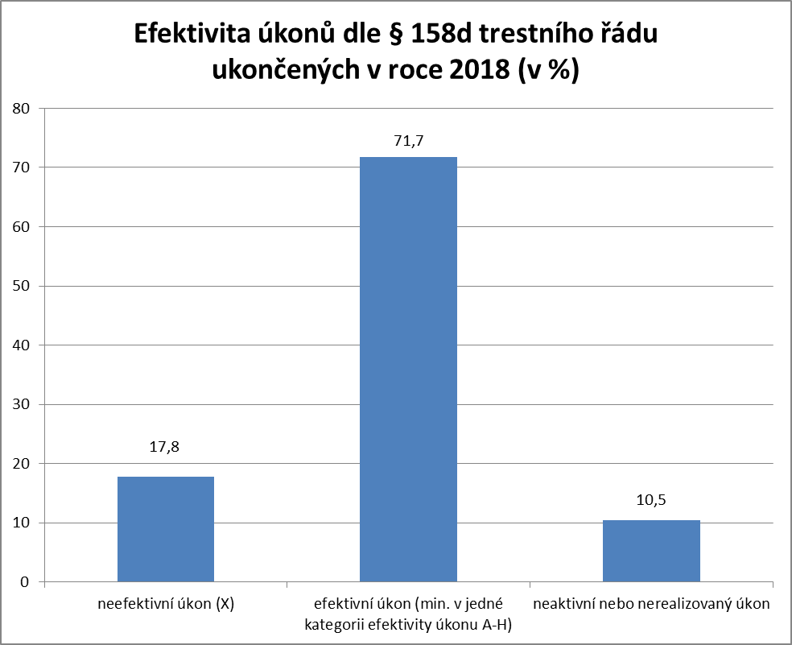

*Graf č. 15 -* ***Porovnání úkonů sledování podle kategorie efektivity***

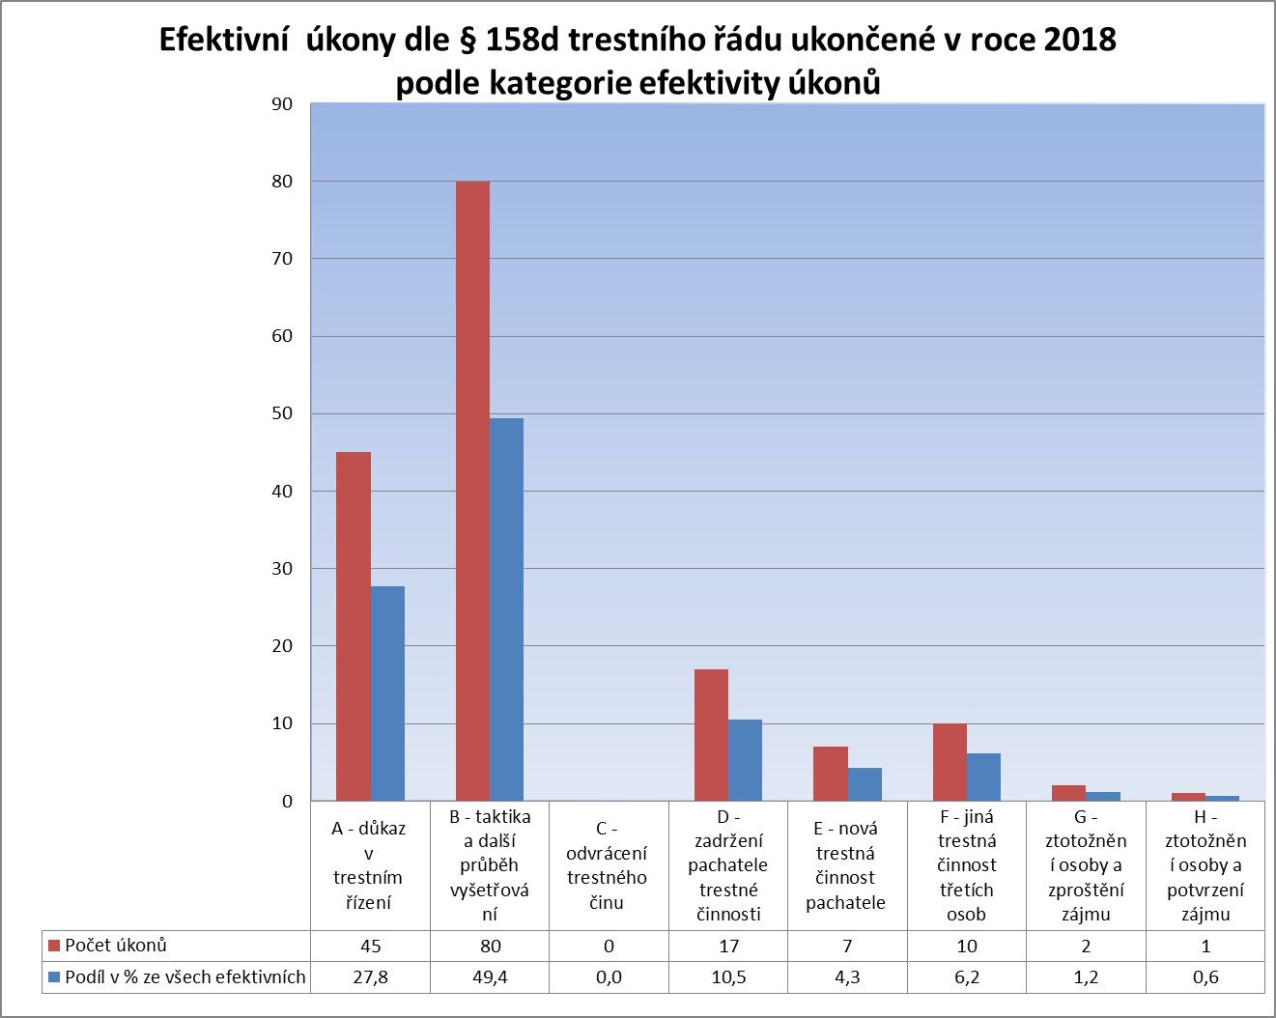

## Trendy ve využívání úkonů sledování v rámci trestního řízení

Z hlediska posouzení *vývojových trendů* ukončených úkonů sledování GIBS, resp. Inspekcí Policie České republiky, dříve Inspekcí ministra vnitra, je třeba konstatovat,  
že GIBS nedisponuje vlastními relevantními údaji o počtech úkonů sledování Inspekce ministra vnitra do roku 2007, kdy Inspekce ministra vnitra a později Inspekce Policie České republiky začala využívat informační systém MU II provozovaný P ČR. Od roku 2012 do konce roku 2016 si údaje zpracovávala sama GIBS na základě podkladů ze specializovaných pracovišť oprávněných subjektů. Od roku 2017 začala GIBS využívat analyticko-statistický informační systém MU II, jehož zhotovitelem je Odbor informatiky a provozu IT Policejního prezidia České republiky.

Vývoj počtu ukončených úkonů sledování v rámci GIBS (resp. Inspekce ministra vnitra a Inspekce Policie České republiky) v letech 2007-2018 je znázorněn v následujících tabulkách.

*Tabulka č. 18 -* ***Přehled úkonů sledování v letech 2007-2018***

|  |  |  |  |  |
| --- | --- | --- | --- | --- |
| **Rok** | **Počet úkonů sledování** | **Trend oproti předchozímu roku** | | |
| **2007** (působení IMV) | **103** | *nesledováno* | *nesledováno* | *nesledováno* |
| **2008** (působení IMV) | **147** | nárůst | 44 | 42,70% |
| **2009** (působení I PČR) | **159** | nárůst | 12 | 8,20% |
| **2010** (působení I PČR) | **199** | nárůst | 40 | 25,20% |
| **2011** (působení I PČR) | **237** | nárůst | 38 | 19,10% |
| **2012** (působení GIBS) | **216** | pokles | – 21 | – 8,9 % |
| **2013** (působení GIBS) | **236** | nárůst | 20 | 9,30% |
| **2014** (působení GIBS) | **201** | pokles | – 35 | – 14,8% |
| **2015** (působení GIBS) | **192** | pokles | – 9 | – 4,5% |
| **2016** (působení GIBS) | **130** | pokles | -62 | -32,30% |
| **2017** (působení GIBS) | **258** | nárůst | 128 | 98,50% |
| **2018** (působení GIBS) | **152** | pokles | -106 | -41,08% |

Od počátku vyhodnocovaného období (2007-2011) je zřejmý prudký nárůst počtu úkonů sledování. Značný nárůst úkonů (o 42,7 %) byl u Inspekce ministra vnitra zaznamenán v roce 2008. V roce 2010 a 2011 počet úkonů sledování u Inspekce Policie České republiky také rostl (o 40, resp. 38 úkonů, tj. o 25,2 %, resp. 19,1 %).   
Až v roce 2012 byl zaznamenán oproti roku 2011 pokles počtu úkonů na druhý nejvyšší počet od roku 2007. V roce 2014 byl zaznamenán, oproti roku 2013, pokles počtu úkonů (o 35 úkonů, tj. o 14,8 %). V roce 2015 došlo opět k mírnému poklesu počtu úkonů sledování (o 9 úkonů, tj. o 4,5 %). Následně v roce 2016 poklesl počet úkonů sledování o 62 úkonů, tj. o 32,3% oproti předcházejícímu roku. V roce 2017 došlo k nárůstu počtu úkonů sledování o 128 úkonů, tj. o 98,5 % oproti roku 2016. Tento nárůst je zapříčiněn prověřováním rozsáhlé organizované trestné činnosti s velkým počtem prověřovaných osob v několika trestních spisech, kdy získávání poznatků důležitých pro trestní řízení není možno zajistit jiným způsobem. V roce 2018 došlo opět k poklesu počtu úkonů sledování o 106 úkonů, tj. o 41,08 % oproti roku 2017 a počet úkonů se tak přiblížil k průměru za předchozí roky 2015 a 2016.

*Tabulka č. 19 -* ***Přehled úkonů sledování v letech 2007-2018***

|  |  |  |  |  |  |  |  |
| --- | --- | --- | --- | --- | --- | --- | --- |
| **Ukončeno úkonů sledování** | **§ 158d odst. 2 TŘ** | **Podíl (v %)** | **§ 158d odst. 3 TŘ** | **Podíl (v %)** | **§ 158d odst. 6 TŘ** | **Podíl (v %)** | **Celkový součet** |
| **Rok** |
| **2007** (působení IMV) | **87** | 84,5 | **14** | 13,6 | **2** | 1,9 | **103** |
| **2008** (působení IMV) | **147** | 100 | **0** | 0 | **0** | 0 | **147** |
| **2009** (působení I PČR) | **154** | 96,9 | **5** | 3,1 | **0** | 0 | **159** |
| **2010** (působení I PČR) | **192** | 96,5 | **7** | 3,5 | **0** | 0 | **199** |
| **2011** (působení I PČR) | **212** | 89,5 | **23** | 9,7 | **2** | 0,8 | **237** |
| **2012** (působení GIBS) | **196** | 90,7 | **20** | 9,3 | **0** | 0 | **216** |
| **2013** (působení GIBS) | **188** | 79,7 | **46** | 19,5 | **2** | 0,8 | **236** |
| **2014** (působení GIBS) | **166** | 82,6 | **33** | 16,4 | **2** | 1 | **201** |
| **2015** (působení GIBS) | **136** | 70,8 | **51** | 26,6 | **5** | 2,6 | **192** |
| **2016** (působení GIBS) | **101** | 77,7 | **29** | 22,3 | **0** | 0 | **130** |
| **2017** (působení GIBS) | **192** | 74,4 | **65** | 25,2 | **1** | 0,4 | **258** |
| **2018** (působení GIBS) | **101** | 66,5 | **48** | 31,6 | **3** | 1,9 | **152** |

Nejvíce úkonů sledování bývá vyžadováno GIBS podle ustanovení § 158d odst. 2 trestního řádu na základě povolení státního zástupce, naopak nejméně úkonů sledování bývá již tradičně vyžadováno GIBS podle ustanovení § 158d odst. 6 trestního řádu na základě souhlasu dotčené osoby. V roce 2018 byly provedeny 3 úkony sledování na základě souhlasu dotčené osoby.

# ZÁVĚR

Předkládaný materiál mapuje činnost GIBS se zaměřením na analýzu použití úkonů odposlechu a záznamu telekomunikačního provozu dle ustanovení § 88 trestního řádu a sledování osob a věcí dle ustanovení § 158d trestního řádu za období roku 2018 tak, jak jí ukládá ustanovení § 57 odst. 4 zákona o GIBS.

V první kapitole Analýzy je vymezen právní rámec včetně výčtu interních aktů řízení platných v roce 2018, které regulují činnost GIBS v předmětné oblasti. V této části je rovněž popsána metodika zpracování Analýzy včetně stručného popisu metodiky sběru dat se zaměřením na získávání jednotlivých sledovaných údajů. Významnou roli zde zaujímá i oblast správy a ochrany informací a osobních údajů. Jsou zde zmíněny základní kontrolní mechanismy GIBS, které jsou zaměřeny k eliminaci rizik spojených s výkonem správy a ochrany informací a osobních údajů. Dále jsou zde uvedeny prvky vnější kontroly, zejména dozorová činnost příslušných státních zástupců a soudců. Nezastupitelnou roli mají příslušné kontrolní orgány Poslanecké sněmovny.

Druhá kapitola Analýzy popisuje oblast odposlechu. V oblasti využívání úkonů odposlechu podle ustanovení § 88 trestního řádu za využití statistických ukazatelů je zřejmé, že GIBS v roce 2018 ukončila celkem 123 úkonů odposlechu, které byly použity celkem v 21 trestních spisech, což v průměru představuje použití 5,86 úkonu odposlechu na jeden z těchto trestních spisů. Průměrný počet použití úkonů odposlechu na jednu fyzickou osobu v předmětných trestních řízeních, kde byly tyto úkony nasazeny, činil 2,37 úkonu. Celkem 121 úkonů bylo provedeno dle ustanovení § 88 odst. 1 trestního řádu na základě příkazu soudce, 2 úkony byly provedeny se souhlasem dotčené osoby v souladu s ustanovením § 88 odst. 5 trestního řádu. Všechny úkony byly pro GIBS v souladu s trestním řádem technicky a personálně zajištěny P ČR.

Z pohledu četnosti ukončených úkonů odposlechu za rok 2018 je zřejmé, že celkem 40 úkonů odposlechu bylo provedeno v kategorii příslušník nebo zaměstnanec   
BS a 83 úkonů odposlechu bylo provedeno v kategorii civilní osoba stojící mimo bezpečnostní sbory. Jedná se o osoby, které se spolupodílejí na páchání trestné činnosti s příslušníky bezpečnostních sborů. V roce 2018 nebyly neprovedeny žádné úkony odposlechu se zaměřením do cílové skupiny příslušník nebo zaměstnanec GIBS.

Podle typu trestné činnosti, která byla prověřována v trestních spisech s využitými úkony odposlechu lze konstatovat, že 77 úkonů (tj. 62,6 % ze 123 ukončených úkonů) bylo využito při prověřování trestných činů, k jejichž stíhání zavazuje vyhlášená mezinárodní smlouva. Těmito trestnými činy byly kvalifikované skutkové podstaty zločinů nebo zvlášť závažných zločinů např. *přijetí úplatku, podplacení nebo nedovolená výroba a jiné nakládání s omamnými a psychotropními látkami a s jedy*.

Úkony odposlechu byly dále využívány v souvislosti s prověřováním *trestných činů proti pořádku ve věcech veřejných (*hlava Xčásti druhé trestního zákoníku), což činilo 56,0 % z celkového počtu úkonů odposlechu. Tato hlava zahrnuje trestné činy např. zneužití pravomoci úřední osoby, maření výkonu úředního rozhodnutí, přijetí úplatku, podplácení. Podíl 26,4 % na struktuře trestné činnosti měly trestné činy podle hlavy VII - *trestné činy obecně nebezpečné*.

V oblasti efektivity úkonů odposlechu za rok 2018 bylo z celkového počtu 123 úkonů celkem 90 (tj. 73,2 %) úkonů efektivních, 31 úkonů (tj. 25,2 %) neefektivních a 2 úkony (tj. 1,6 %) byly neaktivní.

Při porovnání počtu ukončených úkonů odposlechu bylo za rok 2017 vykázáno 172 úkonů. V roce 2018 bylo vykázáno 123 ukončených úkonů. Meziročně tedy došlo k poklesu o 49 (tj. o 28,49 %) ukončených úkonů odposlechu.

Třetí kapitola Analýzy odráží oblast sledování osob a věcí. V oblasti využívání úkonů sledování za využití statistických ukazatelů je zřejmé, že GIBS v roce 2018 ukončila celkem 152 úkonů sledování, které byly použity celkem v 45 trestních spisech, což v průměru představuje použití 3,38 úkonů sledování na jeden z těchto trestních spisů. Průměrný počet použití úkonů sledování na jednu fyzickou osobu činil 2,3 úkonu. Celkem 101 úkonů (tj. 66,5 % z celkového počtu) bylo provedeno dle ustanovení § 158d odst. 2 trestního řádu na základě povolení státního zástupce. Se souhlasem dotčené osoby v souladu s ustanovením § 158d odst. 6 trestního řádu byly provedeny 3 úkony (tj. 1,9 % z celkového počtu). Celkem 48 úkonů sledování (tj. 31,6 % z celkového počtu) bylo provedeno podle ustanovení § 158d odst. 3 trestního řádu na základě povolení soudce. Tyto úkony byly technicky a personálně zajištěny nejen vlastními prostředky GIBS, ale i za součinnosti s dalšími oprávněnými subjekty zejména s PČR.

Z pohledu četnosti ukončených úkonů sledování za rok 2018 je zřejmé, že nejvíce,  
tedy 83 úkonů sledování, bylo provedeno se zaměřením do cílové skupiny příslušník nebo zaměstnanec nebo objekt (věc) P ČR a 51 úkonů sledování bylo provedeno se zaměřením do cílové skupiny civilní osoba nebo objekt (věc) stojící mimo bezpečnostní sbory. V roce 2018 nebyl proveden žádný úkon sledování se zaměřením do cílové skupiny příslušník nebo zaměstnanec GIBS.

Podle typu trestné činnosti, která byla prověřována v trestních spisech s využitými úkony sledování lze konstatovat, že 59 úkonů (tj. 38,8 % ze 152 ukončených úkonů) bylo využito při prověřování trestných činů, k jejichž stíhání zavazuje vyhlášená mezinárodní smlouva. Těmito trestnými činy byly kvalifikované skutkové podstaty zločinů nebo zvlášť závažných zločinů např. *přijetí úplatku, podplacení nebo nedovolená výroba a jiné nakládání s omamnými a psychotropními látkami a s jedy.*

Úkony sledování byly v roce 2018 nejvíce využívány v souvislosti s prověřováním *trestných činů proti pořádku ve věcech veřejných (*hlava Xčásti druhé trestního zákoníku), což činilo 62,7 % z celkového počtu úkonů sledování. Tato hlava zahrnuje např. zneužití pravomoci úřední osoby, přijetí úplatku, podplácení. Podíl 13,2 % na struktuře trestné činnosti měly trestné činy podle hlavy V - *trestné činy proti majetku*. Mezi tuto trestnou činnost patří např. podvod, pojistný podvod, neoprávněný přístup k počítačovému systému a nosiči informací. Následují trestné činy podle hlavy I *–* *trestné činy proti životu a zdraví*, které tvořily 8,3 % z celkového počtu úkonů sledování, jedná se o trestný čin vraždy a těžké ublížení na zdraví.

V oblasti efektivity úkonů sledování za rok 2018 bylo z celkového počtu 152 úkonů celkem 109 (tj. 71,7 %) úkonů efektivních, 27 úkonů (tj. 17,8 %) neefektivních a 16 úkonů (tj. 10,5 %) bylo neaktivních.

Při porovnání počtu ukončených úkonů sledování bylo za rok 2017 vykázáno 258 úkonů. V roce 2018 bylo vykázáno 152 ukončených úkonů. Meziročně tedy došlo k poklesu o 106 (tj. o 41,08 %) ukončených úkonů sledování. Počet úkonů se tak přiblížil k průměru za předchozí roky 2015 a 2016.

Z víceletého srovnání vyplývá, že počty nasazovaných úkonů odposlechu a úkonů sledování mají kolísavou tendenci. Například nárůst úkonů v roce 2017 byl zapříčiněn prověřováním rozsáhlé organizované trestné činnosti s velkým počtem prověřovaných osob v několika trestních spisech. Naopak pokles v roce 2018 byl návratem k průměru let 2015 a 2016. Vývoj počtu nasazování a využívání těchto úkonů tak výrazně nevybočuje z intervalu využívání a nasazování z předchozích let.

Pachatelé trestné činnosti spadající do věcné příslušnosti GIBS se dopouští také úmyslných trestných činů, k jejichž stíhání nás zavazuje vyhlášená mezinárodní smlouva. Dalším zásadním hlediskem je to, že pachatelé těchto jednání, především pokud jde o pachatele z BS, jsou zpravidla velice dobře obeznámeni s metodami a formami policejní práce.Tato skutečnost značně ztěžuje GIBS prověřování těchto protiprávních jednání i využití odposlechů či operativně pátracích prostředků.

Zejména odposlechy jsou využívány u těch trestních činů, kdy nelze sledovaného účelu dosáhnout jinak, proto tento úkon byl v roce 2018 využit v 21 případech prověřování trestné činnosti z celkového počtu 460, což je ve 4,57 %. U sledování osob a věcí byl tento institut v roce 2018 využit u 45 případů prověřování trestné činnosti z celkového počtu 460, což je v 9,78%. Tyto úkony mohou především u závažných trestních řízení patřit ke stěžejním důkazním prostředkům a jako k takovým k nim přistupujeme a věnujeme pozornost také vývoji v těchto oblastech, kdy v současné době jsou naplánovány přednášky odborníků, kde budou řešeny například nové trendy, praktické problémy a aktuální judikatura.

Dodržování zákonných limitů je garantováno jasným právním rámcem, vytýčeným zejména Ústavou ČR, Listinou základních práv a svobod, Evropskou úmluvou o ochraně lidských práv, zákonem o GIBS, trestním zákoníkem a trestním řádem. V současné době je kladen velký důraz na to, aby byly úkony průběžně a kvalitně vyhodnocovány také se zaměřením na to, zda i nadále trvají důvody, které vedly k jejich nasazení. Velice zásadní význam má v platné právní úpravě prvek veřejné kontroly ze strany PSP, která k tomuto účelu zřizuje kontrolní komisi.

Stávající právní úprava v oblasti používání úkonů odposlechu a úkonů sledování odpovídá evropskému standardu. Kombinace kontrolních mechanizmů je dostatečnou zárukou dodržování zákonnosti v oblasti používání těchto úkonů.

**Generální inspekce bezpečnostních sborů využívá úkony odposlechu a úkony sledování na základě zákonných zmocnění, v souladu s právními předpisy dle našeho názoru v přiměřené míře, s dostatečnou efektivitou a s minimálním zásahem do lidských práv a důstojnosti osob.**